
Об утверждении регламентов государственных услуг по лицензированию некоторых видов деятельности в городе Алматы
Утративший силу
Постановление акимата города Алматы от 05 мая 2015 года № 2/279. Зарегистрировано в Департаменте юстиции города Алматы 03 июня 2015 года № 1166. Утратило силу постановлением акимата города Алматы от 12 мая 2016 года № 2/190
Сноска. Утратило силу постановлением акимата города Алматы от 12.05.2016 № 2/190 (вводится в действие по истечении десяти календарных дней после дня его первого официального опубликования).
В соответствии с Законами Республики Казахстан от 23 января 2001 года "О местном государственном управлении и самоуправлении в Республике Казахстан", от 15 апреля 2013 года "О государственных услугах" и от 16 мая 2014 года "О разрешениях и уведомлениях", постановлениями Правительства Республики Казахстан от 12 февраля 2014 года № 78 "Об утверждении стандартов государственных услуг в области фитосанитарной безопасности и внесении изменений в некоторые решения Правительства Республики Казахстан", от 15 февраля 2014 года № 94 "Об утверждении стандартов государственных услуг в хлопковой отрасли", от 24 февраля 2014 года № 141 "Об утверждении стандартов государственных услуг в сфере медицинской деятельности", от 24 февраля 2014 года № 142 "Об утверждении стандартов государственных услуг в сфере фармацевтической деятельности", от 26 февраля 2014 года № 155 "Об утверждении стандартов государственных услуг, оказываемых Министерством индустрии и новых технологий Республики Казахстан в области промышленности и экспортного контроля, внесении изменений в постановления Правительства Республики Казахстан от 11 февраля 2008 года № 130 "Об утверждении Правил выдачи разрешения на транзит продукции" и от 12 марта 2008 года № 244 "Об утверждении Правил оформления гарантийных обязательств импортеров (конечных пользователей) и проверок их исполнения", от 26 марта 2014 года № 265 "О вопросах оказания государственных услуг в сфере автомобильного транспорта", от 17 июня 2014 года № 664 "Об утверждении стандартов государственных услуг в области ветеринарии", акимат города Алматы ПОСТАНОВЛЯЕТ:
1. Утвердить прилагаемые регламенты государственных услуг:
1) "Выдача лицензии, переоформление, выдача дубликатов лицензии на медицинскую деятельность";
2) "Выдача лицензии, переоформление, выдача дубликатов лицензии на фармацевтическую деятельность";
3) "Выдача лицензии, переоформление, выдача дубликатов лицензии на деятельность, связанную с оборотом наркотических средств, психотропных веществ и прекурсоров в области здравоохранения";
4) "Выдача лицензии, переоформление, выдача дубликатов лицензии на осуществление деятельности по сбору (заготовке), хранению, переработке и реализации юридическими лицами лома и отходов цветных и черных металлов, за исключением деятельности по реализации лома и отходов цветных и черных металлов, образовавшихся у юридических лиц в ходе собственного производства и в результате приобретения имущественного комплекса, в составе которого находились лом и (или) отходы цветных и (или) черных металлов, лицензиатам";
5) "Выдача лицензии, переоформление, выдача дубликатов лицензии на осуществление деятельности по производству (формуляции) пестицидов (ядохимикатов), реализации пестицидов (ядохимикатов), применению пестицидов (ядохимикатов) аэрозольным и фумигационным способами";
6) "Выдача лицензии, переоформление, выдача дубликатов лицензии на оказание услуг по складской деятельности с выдачей хлопковых расписок";
7) "Выдача лицензии, переоформление, выдача дубликатов лицензии для занятия деятельностью по нерегулярной перевозке пассажиров автобусами, микроавтобусами в междугородном межобластном, межрайонном (междугородном внутриобластном) и международном сообщениях, а также регулярной перевозке пассажиров автобусами, микроавтобусами в международном сообщении";
8) "Выдача лицензии, переоформление, выдача дубликатов лицензии для занятия деятельностью в области ветеринарии".
2. Признать утратившими силу некоторые постановления акимата города Алматы согласно приложению к настоящему постановлению.
3. Управлению предпринимательства и индустриально-инновационного развития города Алматы обеспечить размещение настоящего постановления на интернет-ресурсе.
4. Контроль за исполнением настоящего постановления возложить на заместителя акима города Алматы Е.Шорманова.
5. Настоящее постановление вступает в силу со дня государственной регистрации в органах юстиции и вводится в действие по истечении десяти календарных дней после дня его первого официального опубликования.
Аким города Алматы | А.Есимов

Приложение
к постановлению акимата города Алматы
от 05 мая 2015 года № 2/279
Перечень
постановлений акимата города Алматы,
признанных утратившими силу
1. Постановление акимата города Алматы от 11 мая 2014 года № 2/338 "Об утверждении регламентов государственных услуг по лицензированию некоторых видов деятельности в городе Алматы" (зарегистрированное в Реестре государственной регистрации нормативных правовых актов № 1051, опубликованное в газетах "Вечерний Алматы" и "Алматы ақшамы" от 5 июня 2014 года);
2. Постановление акимата города Алматы от 14 июля 2014 года № 3/584 "Об утверждении регламентов государственных услуг по лицензированию некоторых видов деятельности" (зарегистрированное в Реестре государственной регистрации нормативных правовых актов № 1077, опубликованное в газетах "Вечерний Алматы" и "Алматы ақшамы" от 23 августа 2014 года);
3. Постановление акимата города Алматы от 17 октября 2014 года № 4/855 "О внесении дополнений в постановление акимата города Алматы от 11 мая 2014 года № 2/338 "Об утверждении регламентов государственных услуг по лицензированию некоторых видов деятельности в городе Алматы" (зарегистрированное в Реестре государственной регистрации нормативных правовых актов № 1104, опубликованное в газетах "Вечерний Алматы" и "Алматы ақшамы от 27 ноября 2014 года");
4. Постановление акимата города Алматы от 17 октября 2014 года № 4/856 "О внесении дополнений в постановление акимата города Алматы от 14 июля 2014 года № 3/584 "Об утверждении регламентов государственных услуг по лицензированию некоторых видов деятельности" (зарегистрированное в Реестре государственной регистрации нормативных правовых актов № 1105, опубликованное в газетах "Вечерний Алматы" и "Алматы ақшамы" от 27 ноября 2014 года).
Утвержден
постановлением акимата города Алматы
от 05 мая 2015 года № 2/279
Регламент государственной услуги
"Выдача лицензии, переоформление, выдача дубликатов
лицензии на медицинскую деятельность"
1. Общие положения
1. Государственная услуга оказывается Управлением предпринимательства и индустриально-инновационного развития города Алматы (далее – услугодатель), в том числе через Центры обслуживания населения (далее – Центр), веб-портал "электронного правительства" www.egov.kz или веб-портал "Е-лицензирование" www.elicense.kz (далее - портал).
2. Форма оказания государственной услуги: электронная (частично автоматизированная) и (или) бумажная.
3. Результат оказания государственной услуги - лицензия и (или) приложение к лицензии, переоформление лицензии и (или) приложения к лицензии, дубликат лицензии и (или) приложения к лицензии на медицинскую деятельность либо мотивированный ответ об отказе в оказании государственной услуги в случаях и по основаниям, предусмотренным пунктом 10 стандарта государственной услуги "Выдача лицензии, переоформление, выдача дубликатов лицензии на медицинскую деятельность" (далее – стандарт), утвержденного постановлением Правительства Республики Казахстан "Об утверждении стандартов государственных услуг в сфере медицинской деятельности" от 24 февраля 2014 года № 141.
Форма предоставления результата оказания государственной услуги электронная.
В случае обращения физических и юридических лиц (далее – услугополучатель) к услугодателю - результат оказания государственной услуги оформляется на бумажном носителе, распечатывается и заверяется печатью и подписью руководителя услугодателя.
При обращении услугополучателя через портал результат государственной услуги направляется услугополучателю в "личный кабинет" в форме электронного документа, удостоверенного электронной цифровой подписью (далее - ЭЦП) уполномоченного лица услугодателя.
Срок оказания государственной услуги указан в пункте 4 стандарта.
Перечень документов, необходимых для оказания государственной услуги, указан в пункте 9 стандарта.
За оказание государственной услуги взимается лицензионный сбор в соответствии с пунктом 7 стандарта.
2. Описание порядка действий структурных
подразделений (работников)
услугодателя в процессе оказания
государственной услуги
4. Основанием для начала процедуры (действия) по оказанию государственной услуги является наличие заявления или электронного запроса услугополучателя.
5. Процесс оказания государственной услуги состоит из процедур (действий) согласно приложению 1 к настоящему регламенту:
1) процесс 1 - прием документов для оказания государственной услуги, представленных услугополучателем (либо его представителем по доверенности);
2) процесс 2 - регистрация заявления в системе электронного документооборота (далее – СЭД) и журнале регистрации входящей корреспонденции;
3) процесс 3 - ввод логина и пароля (авторизация) в портале;
4) процесс 4 - выбор государственной услуги, указанной в настоящем регламенте, вывод на экран формы запроса для оказания государственной услуги и ввод данных услугополучателя;
5) процесс 5 - запрос через шлюз "электронного правительства" (далее – ШЭП) в государственную базу данных "Физические лица" (далее - ГБД ФЛ) или государственную базу данных "Юридические лица" (далее - ГБД ЮЛ) о данных услугополучателя;
6) условие 1 - проверка наличия данных услугополучателя в ГБД ФЛ или ГБД ЮЛ;
7) процесс 6 - формирование сообщения о невозможности получения данных в связи с отсутствием данных услугополучателя в ГБД ФЛ или ГБД ЮЛ;
8) процесс 7 - заполнение формы запроса в части отметки о наличии документов в бумажной форме, сканирование необходимых документов, предоставленных услугополучателем, и прикрепление их к форме запроса;
9) процесс 8 - регистрация запроса и обработка услуги в ИС ГБД "Е-лицензирование";
10) условие 2 – направление запроса в Управление здравоохранения города Алматы (далее УЗ) и соответствующие Департаменты по защите прав потребителей по мету нахождения объекта (далее – ДЗПП) для проверки соответствия услугополучателя требованиям законодательства Республики Казахстан и основаниям для выдачи лицензии, а также получение заключений от УЗ и ДЗПП;
11) процесс 9 - формирование сообщения об отказе в запрашиваемой государственной услуге в связи с имеющимися нарушениями в данных услугополучателя в ИС ГБД "Е-лицензирование";
12) процесс 10 - формирование результата государственной услуги в ИС ГБД "Е-лицензирование". Электронный документ формируется c использованием ЭЦП уполномоченного лица услугодателя.
Документы, представленные услугодателю для получения лицензии, переоформления, выдачи дубликатов лицензии на право занятия медицинской деятельностью, принимаются по описи, копия которой направляется (вручается) услугополучателю с отметкой о дате приема документов.
При обращении за государственной услугой через портал услугополучателю в "личный кабинет" на портале направляется уведомление-отчет о принятии запроса для оказания государственной услуги с указанием даты и времени получения услугополучателем результата государственной услуги.
3. Описание порядка взаимодействия структурных
подразделений (работников)
услугодателя в процессе оказания
государственной услуги
6. В процессе оказания государственной услуги участвуют следующие структурные подразделения услугодателя:
1) канцелярия;
2) отдел лицензирования хозяйственной деятельности;
3) руководитель услугодателя.
7. Прием и регистрация заявления для оказания государственной услуги осуществляется сотрудником канцелярии услугодателя.
После регистрации заявления с присвоением входящего номера, заявление с прилагаемыми документами передаются на рассмотрение в отдел лицензирования хозяйственной деятельности по журналу входящей корреспонденции, копия сканированного заявления с прилагаемыми документами передаются по средствам СЭД.
Получив документы, отделом лицензирования хозяйственной деятельности осуществляются действия, указанные в пункте 5 настоящего регламента. После этого руководителю услугодателя передаются документы для подписания лицензии или мотивированного отказа в выдаче лицензии.
Описание последовательности процедур (действий) между структурными подразделениями отражено в приложении 2 к настоящему регламенту.
4. Описание порядка взаимодействия с Центром, а также порядка использования информационных систем в процессе оказания государственной услуги
8. Порядок обращения и последовательности процедур (действий) услугодателя и услугополучателя при оказании государственной услуги через портал электронного Правительства (далее – ПЭП) отражен в приложении 3 к настоящему регламенту:
1) услугополучатель осуществляет регистрацию на ПЭП с помощью своего регистрационного свидетельства ЭЦП, которое прикреплено услугополучателем в интернет-браузер компьютера (осуществляется для незарегистрированных услугополучателей на ПЭП);
2) процесс 1 - прикрепление услугополучателем регистрационного свидетельства ЭЦП в интернет-браузер компьютера, введение услугополучателем пароля (процесс авторизации) на ПЭП для получения государственной услуги;
3) условие 1 - проверка на ПЭП подлинности данных о зарегистрированном услугополучателе через индивидуальный идентификационный номер (далее – ИИН) или бизнес - идентификационный номер (далее – БИН) и пароль;
4) процесс 2 - формирование ПЭПом сообщения об отказе в авторизации в связи с имеющимися нарушениями в данных услугополучателя;
5) процесс 3 - выбор услугополучателем государственной услуги, указанной в настоящем регламенте, заполнение услугополучателем формы запроса (ввод данных) с прикреплением необходимых документов в электронном виде;
6) процесс 4 - оплата услуги на платежный шлюз "электронного правительства" (далее – ПШЭП), а затем эта информация поступает в ИС ГБД "Е-лицензирование";
7) условие 2 - проверка в ИС ГБД "Е-лицензирование" факта оплаты за оказание государственной услуги;
8) процесс 5 - формирование сообщения об отказе в запрашиваемой государственной услуге в связи с отсутствием оплаты за оказание государственной услуги в ИС ГБД "Е-лицензирование";
9) процесс 6 - выбор услугополучателем регистрационного свидетельства ЭЦП для удостоверения (подписания) запроса;
10) условие 3 - проверка на ПЭП срока действия регистрационного свидетельства ЭЦП и отсутствия в списке отозванных (аннулированных) регистрационных свидетельств, а также соответствия идентификационных данных между ИИН или БИН, указанных в запросе и в регистрационном свидетельстве ЭЦП;
11) процесс 7 - формирование сообщения об отказе в запрашиваемой государственной услуге в связи с не подтверждением подлинности ЭЦП услугополучателя;
12) процесс 8 - удостоверение (подписание) посредством ЭЦП услугополучателя заполненной формы запроса (введенных данных) и прикрепленных к нему документов (в электронном виде) на оказание государственной услуги;
13) процесс 9 - регистрация электронного документа (запроса услугополучателя) и обработка запроса в ИС ГБД "Е-лицензирование";
14) условие 4 – направление запроса в УЗ и ДЗПП для проверки соответствия услугополучателя требованиям законодательства Республики Казахстан и основаниям для выдачи лицензии, а также получение заключений от УЗ и ДЗПП;
15) процесс 10 - формирование сообщения об отказе в запрашиваемой государственной услуге в связи с имеющимися нарушениями в данных услугополучателя в ИС ГБД "Е-лицензирование";
16) процесс 11 - получение услугополучателем результата государственной услуги, сформированной ПЭПом. Электронный документ формируется с использованием ЭЦП уполномоченного лица услугодателя.
9. Описание порядка взаимодействия услугодателя, Центра и услугополучателя, а также получения результата оказания государственной услуги приведены в приложении 4 к настоящему регламенту:
1) процесс 1 - ввод оператора Центра в ИС ГБД "Е-лицензирование" логина и пароля (процесс авторизации) для оказания услуги;
2) процесс 2 - выбор оператором Центра услуги, указанной в настоящем регламенте, вывод на экран формы запроса для оказания услуги и ввод оператором Центра данных получателя государственной услуги;
3) процесс 3 - направление запроса через ШЭП в ГБД ФЛ/ГБД ЮЛ о данных получателя государственной услуги;
4) условие 1 - проверка наличия данных получателя государственной услуги в ГБД ФЛ/ГБД ЮЛ;
5) процесс 4 - формирование сообщения о невозможности получения данных в связи с отсутствием данных получателя государственной услуги в ГБД ФЛ/ГБД ЮЛ;
6) процесс 5 - заполнение оператором Центра формы запроса в части отметки о наличии документов в бумажной форме и сканирование документов, предоставленных получателем государственной услуги, прикрепление их к форме запроса и удостоверение посредством ЭЦП заполненной формы (введенных данных) запроса на оказание услуги;
7) процесс 6 - направление электронного документа (запроса получателя государственной услуги) удостоверенного (подписанного) ЭЦП оператора Центра через ШЭП в ИС ГБД "Е-лицензирование";
8) процесс 7 - регистрация электронного документа в ИС ГБД "Е-лицензирование";
9) условие 2 - проверка (обработка) услугодателем соответствия приложенных получателем государственной услуги документов;
10) процесс 8 - формирование сообщения об отказе в запрашиваемой услуге в связи с имеющимися нарушениями в документах получателя государственной услуги в ИС ГБД "Е-лицензирование";
11) процесс 9 - получение получателя государственной услуги через оператора Центра результата услуги (электронная лицензия) сформированной ИС ГБД "Е-лицензирование".
10. Описание действий по заполнению форм запроса для оказания государственной услуги:
прикрепление в интернет-браузер компьютера регистрационного свидетельства ЭЦП, ввод услугополучателем пароля для входа на ПЭП;
выбор государственной услуги;
заказ государственной услуги с помощью кнопки "Подать заявление";
заполнение запроса и прикрепление необходимых документов в электронном виде;
оплата государственной услуги;
выбор регистрационного свидетельства ЭЦП услугополучателем;
удостоверение (подписание) запроса - услугополучатель с помощью кнопки "Подписать" осуществляет удостоверение (подписание) запроса ЭЦП, после чего запрос передается на обработку в ИС ГБД "Е-лицензирование";
обработка запроса в ИС ГБД "Е-лицензирование" - у услугополучателя на экране дисплея выводится заполненная форма заявления;
с помощью кнопки "Мои заявления" услугополучателю предоставляется возможность просмотреть результаты обработки запроса путем нажатия кнопки "Поиск" и введения ИИН или БИН.
Необходимую информацию и консультацию по оказанию государственной услуги можно получить по бесплатному телефону Единого контакт-центра по вопросам оказания государственных услуг: 1414.
11. Подробное описание последовательности процедур (действий), взаимодействий структурных подразделений (работников) услугодателя в процессе оказания государственной услуги, а также описание порядка взаимодействия с Центром и порядка использования ПЭП в процессе оказания государственной услуги отражается в справочнике бизнес-процессов оказания государственной услуги согласно приложению 5 к настоящему регламенту.
Приложение 1
к регламенту государственной услуги
"Выдача лицензии, переоформление, выдача
дубликатов лицензии на медицинскую деятельность"

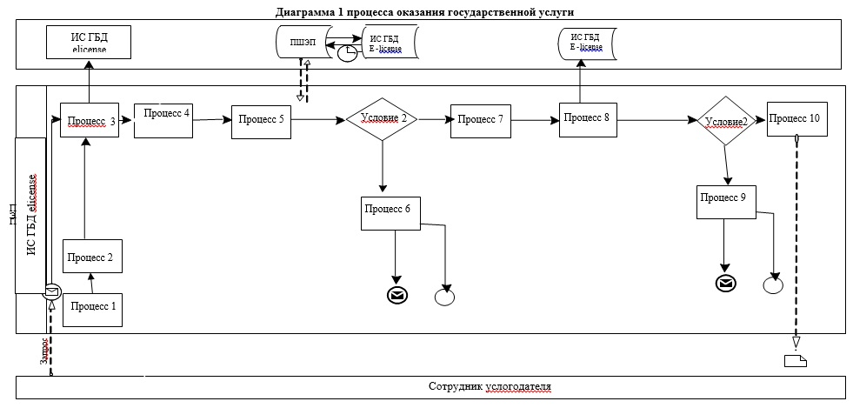
Таблица 1.
Описание процедур (действий) в процессе оказания государственной услуги
№ дейст-  вия (хода, потока работ) | 1 | 2 | 3 | 4 | 5 | 6 | 7 | 8 | 9 | 10
 | Услуго-  датель | Услуго-  датель | Услуго-  датель | Услуго-  датель | Услуго-  датель | ГБД ФЛ/ЮЛ | Услу-  года-  тель | ИС ГБД "Е-ли-  цен-  зирова-  ние" | ИС ГБД "Е-ли-  цензиро-  вание" | Услу-  года-  тель
Наиме-  нова-  ние дейст-  вия  (про-  цесса, проце-  дуры, опера-  ции) и их описа-  ние | Осу-  щест-  вляет прием доку-  мен-  тов для оказа-  ния госу-  дарст-  венной услуги | Осу-  щест-  вляет регист-  рацию заяв-  ления в СЭД и журнале регист-  рации входя-  щей коррес-  понден-  ции | Авто-  ризует-  ся на ИС ГБД "Е-ли-  цензи-  рова-  ние" | Выбор сотруд-  ником услуго-  дателя госу-  дарст-  венной услуги | Направ-  ление запроса на проверку данных услуго-  получа-  теля в ГБД ФЛ или ГБД ЮЛ | Форми-  рова-  ние сооб-  щения об отка-  зе | Запол-  нение формы запро-  са с прикрепле-  нием доку-  ментов | Регист-  рация элект-  ронного докумен-  та в ИС ГБД "Е-ли-  цензиро-  ва-  ние" и  обра-  бот-  ка услуги в ИС ГБД "Е-ли-  цензиро-  вание" | Форми-  рование сообще-  ния об отказе в запра-  шивае-  мой услуге в связи с наруше-  ниями в данных услуго-  получа-  теля в ИС ГБД "Е-ли-  цензи-  рование" | Элек-  трон-  ный  доку-  мент
Сроки испол-  нения | 15 мин. | 5 мин. | 10-15 сек. | 10 сек. | 1,5 мин. | 1,5 мин. | 1,5 мин. | 10-15 сек. | 10-15 сек. | 10-15 сек.
Номер следу-  ющего дейст-  вия | - | - | - | - | 6 - если есть наруше-  ния в данных услуго-  получа-  теля; 7 - если автори-  зация прошла успешно | - | - | 9 – направ-  ление запроса в УЗ и ДЗПП для провер-  ки соответ-  ствия услуго-  получа-  теля требо-  ваниям Законо-  датель-  ства Респуб-  лики Казах-  стан и основа-  ниям для выдачи лицен-  зии, а также получе-  ние заклю-  чений  УЗ и ДЗПП | -
Приложение 2
к регламенту государственной услуги
"Выдача лицензии, переоформление, выдача
дубликатов лицензии на медицинскую деятельность"
Описание последовательности процедур (действий) между
структурными подразделениями
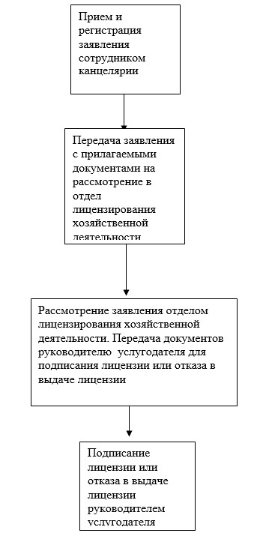

Приложение 3
к регламенту государственной услуги
"Выдача лицензии, переоформление, выдача
дубликатов лицензии на медицинскую деятельность"

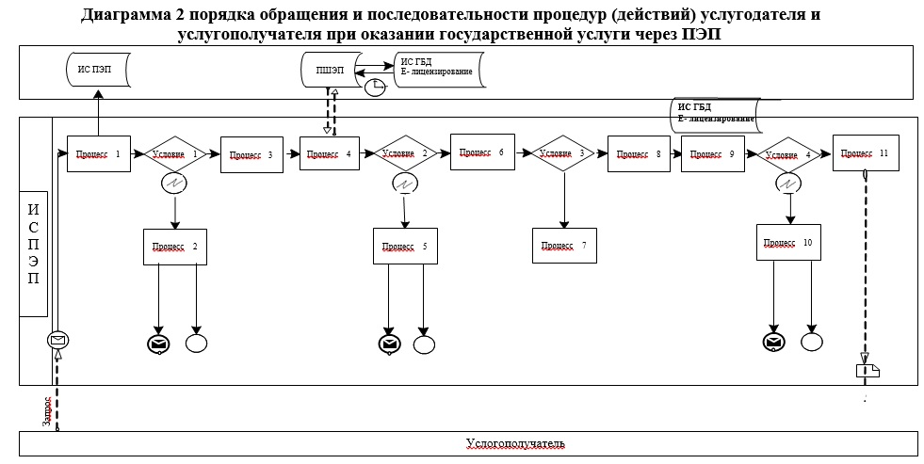
Таблица 2.
Описание процедур (действий) услугодателя и услугополучателя при оказании государственной услуги через ПЭП
№ дейст-  вия (хода, потока работ) | 1 | 2 | 3 | 4 | 5 | 6 | 7 | 8 | 9 | 10 | 11
 | Услуго-  получа-  тель | ПЭП | Услуго-  полу-  чатель | ПШЭП | ПЭП | Услуго-  полу-  чатель | ПЭП | Услуго-  полу-  чатель | ПЭП | ПЭП | ПЭП
Наиме-  нование дейст-  вия  про-  цесса, проце-  дуры, опера-  ции) и их опи-  сание | Прикреп-  ление в интер-  нет-бра-  узер компью-  тера  услуго-  получа-  теля регист-  рацион-  ного свиде-  тельства ЭЦП | Форми-  рует сооб-  щение об отказе в связи наруше-  ниями в данных услуго-  получа-  теля | Выбирает услугу и формиру-  ет данные запроса прикреп-  лением необхо-  димых докумен-  тов в элект-  ронном виде | Оп-  ла-  та  ус-  лу-  ги | Форми-  рует сооб-  щение об отказе в связи с отсут-  стви-  ем опла-  ты | Выбор ЭЦП для удосто-  верения (подпи-  сания) запроса | Форми-  рует сооб-  щения об отка-  зе в  связи с не подт-  вержде-  нием подлин-  ности ЭЦП услуго-  получа-  теля | Удосто-  верение (подпи-  сание) запроса посред-  ством ЭЦП | Регистра-  ция электрон-  ного докумен-  та заявле-  ния (запроса) услуго-  получате-  ля в ИС "Е-лицензирование" и обработка запроса в ИС "Е- лицензи-  рование" | Форми-  рование сооб-  щения об отказе в связи с имеющи-  ми нару-  шениями в данных услуго-  получа-  теля в ИС "Е- лицен-  зирова-  ние" | Элек-  трон-  ный доку-  мент
Сроки испол-  нения | 10-15 сек. | 20 сек. | 1,5 мин. | 1,5 мин. | 10-15 сек. | 10-15 сек. | 10-15 сек. | 1,5 мин. | 10-15 сек. | - | 15 рабо-  чих  дней
Номер следу-  ющего дейст-  вия | 2 - если есть наруше-  ния в данных услуго-  получа-  теля;  3 - если автори-  зация прошла успешно | - | 4 | 5 - ес-  ли не оп-  ла-  тил, 6 - ес-  ли оп-  ла-  тил | - | 7 - если в ЭЦП ошибка,  9 - если ЭЦП без ошибки | - | - | 10 - направ-  ление запроса в УЗ и ДЗПП для проверки соответ-  ствия услугопо-  лучателя требова-  ниям Законода-  тельства Респуб-  лики Казахс-  тан и основа-  ниям для выдачи лицензии, а также получение заключе-  ний УЗ и ДЗПП | - | -
Приложение 4
к регламенту государственной услуги
"Выдача лицензии, переоформление, выдача
дубликатов лицензии на медицинскую деятельность"
Диаграмма 3
функционального взаимодействия при оказании
электронной государственной
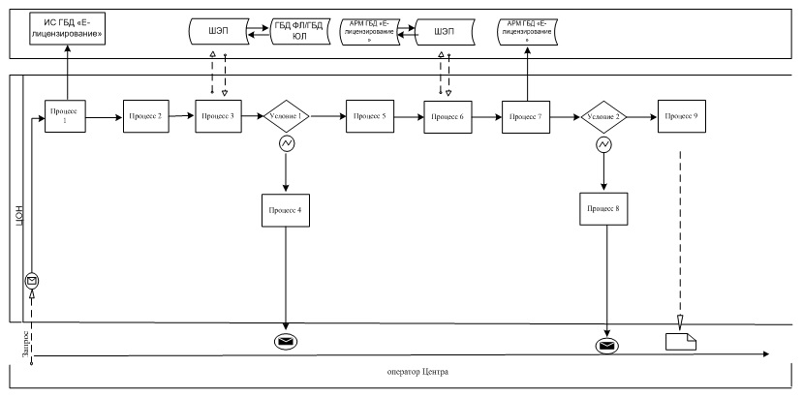
Таблица 3. Описание действия через Центры
№ дейст-  вия (хо-  да, потока работ) | 1 | 2 | 3 | 4 | 5 | 6 | 7 | 8 | 9
Наиме-  нова-  ние СФЕ | Опера-  тор центра | Опера-  тор центра | Опера-  тор центра | ГБД ФЛ/ГБД ЮЛ | Услу-  года-  тель | Услу-  года-  тель | ИС ГБД "Е-ли-  цензи-  рова-  ние" | ИС ГБД "Е-лицензирование" | ИС ГБД "Е-ли-  цензи-  рова-  ние"
Наиме-  нова-  ние дейст-  вия (про-  цесса, проце-  дуры, опера-  ции) и их описа-  ние | Авто-  ризу-  ется на ИС ГБД "Е-ли-  цензи-  рова-  ние" | Выбор сот-  рудни-  ком услу-  года-  теля услу-  ги | На-  прав-  ление запроса на про-  верку дан-  ных потре-  бителя в ГБД ФЛ/ГБД ЮЛ | Фор-  миро-  вание сооб-  щения об от-  казе в связи с име-  ющими-  ся нару-  шени-  ями в данных | Запол-  нение формы запро-  са с при-  креп-  лением доку-  ментов и удос-  тове-  рением пос-  редст-  вом ЭЦП | Нап-  рав-  ление запро-  са, удос-  тове-  рен-  ного пос-  редст-  вом ЭЦП опера-  тора центра | Заре-  гистри-  рован элект-  ронный доку-  мент в ИС ГБД "Е-лицензирование" и обработка услуги в ИС ГБД "Е-ли-  цензи-  рова-  ние" | Сфор-  миро-  вано сооб-  щение об отказе в запра-  шивае-  мой услуге, в связи с наруше-  ниями в данных получа-  теля в ИС ГБД "Е-ли-  цензи-  рова-  ние" | Элект-  ронный доку-  мент (элект-  ронная лицен-  зия)
Форма завер-  шения (дан-  ные, доку-  мент, орга-  низа-  цион-  но–рас-  поря-  дитель-  ное реше-  ние) | Прой-  дена или не прой-  дена авто-  риза-  ция в ИС ГБД "Е-ли-  цен-  зиро-  вание" | Сделан выбор соот-  ветст-  вующей услуги сот-  рудни-  ком услу-  года-  теля | От-  прав-  лен запрос на про-  верку данных полу-  чателя в ГБД ФЛ, ГБД ЮЛ | Сфор-  миро-  вано сооб-  щение о не-  воз-  мож-  ности полу-  чения дан-  ных, в связи с от-  сут-  свием данных в ГБД ФЛ, ГБД ЮЛ | Запол-  нены формы запро-  са с при-  креп-  лен-  ными доку-  мента-  ми, удос-  тове-  ренны-  ми ЭЦП | От-  прав-  лен запрос удос-  тове-  ренно-  го пос-  редст-  вом ЭЦП опера-  тора центра | Регист-  рация запроса в системе с присво-  ением номера заявле-  нию | Форми-  рование сообще-  ния об отказе в запра-  шивае-  мой элек-  тронной госу-  дарст-  венной услуге | Элек-  тронная лицен-  зия
Сроки испонения | 10-15 сек. | 10сек. | 1,5мин. | 1,5мин. | 1,5мин. | 10-15сек. | 10-15сек. | 10-15сек. | 15 рабочих дней
Номер  следу-  ющего дейст-  вия | 1 - Про-  верка в ИС ГБД "Е-ли-  цензи-  рова-  ние" под-  лин-  ности данных логина и пароля сот-  рудни-  ка услу-  годателя | - | 4 | 5– если есть нару-  шения в данных потре-  бите-  ля; 6–если авто-  риза-  ция прошла успеш-  но | - | - | 8– если в ИС ГБД "Е-ли-  цензи-  рова-  ние" отсут-  ствуют данные по запросу, 9 – если данные по запросу найдены | - | -

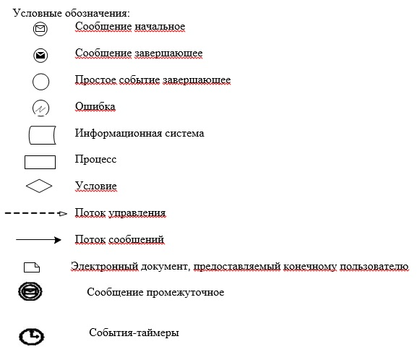

Приложение 5
к регламенту государственной услуги
"Выдача лицензии, переоформление, выдача
дубликатов лицензии на медицинскую деятельность"
Справочник
бизнес-процессов оказания государственной услуги
"Выдача лицензии, переоформление, выдача дубликатов лицензии на медицинскую деятельность"
Оказание государственной услуги при обращении услугополучателя к услугодателю
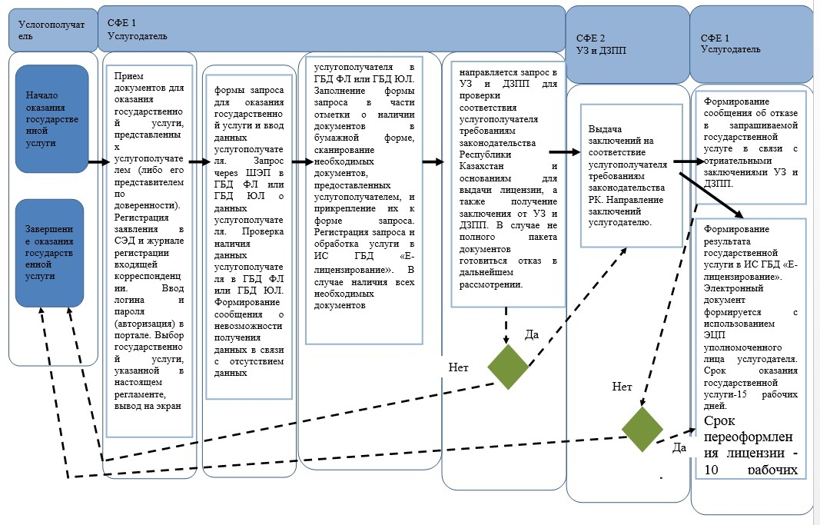
Оказание государственной услуги через ПЭП
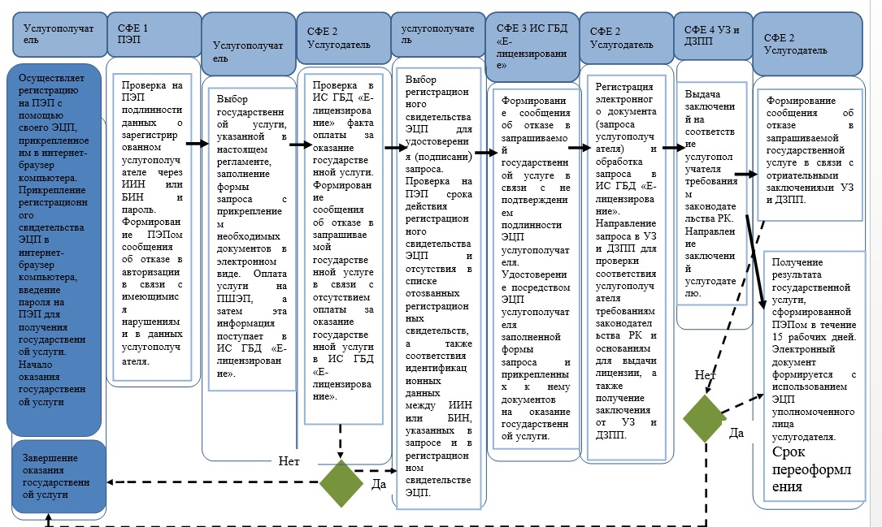
Оказание государственной услуги через Центр
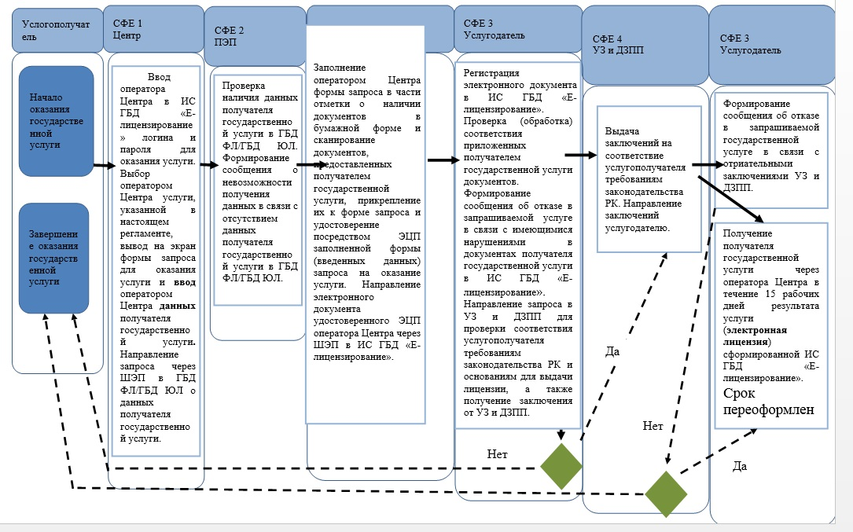

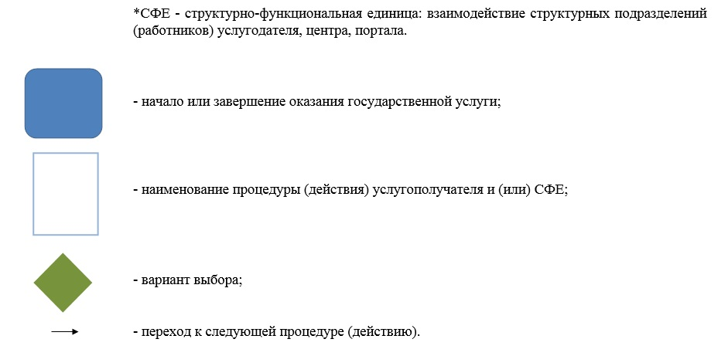

Утвержден
постановлением акимата города Алматы
от 05 мая 2015 года № 2/279
Регламент государственной услуги
"Выдача лицензии, переоформление, выдача дубликатов
лицензии на фармацевтическую деятельность"
1. Общие положения
1. Государственная услуга оказывается Управлением предпринимательства и индустриально-инновационного развития города Алматы (далее – услугодатель), в том числе через веб-портал "электронного правительства" www.egov.kz или веб-портал "Е-лицензирование" www.elicense.kz (далее - портал).
2. Форма оказания государственной услуги: электронная (частично автоматизированная) и (или) бумажная.
3. Результатом оказания государственной услуги является выдача лицензий, переоформление, выдача дубликатов лицензии на фармацевтическую деятельность либо мотивированный ответ об отказе в оказании государственной услуги в случаях и по основаниям, предусмотренным пунктом 10 стандарта государственной услуги "Выдача лицензии, переоформление, выдача дубликатов лицензии на фармацевтическую деятельность" (далее – стандарт), утвержденного постановлением Правительства Республики Казахстан "Об утверждении стандартов государственных услуг в сфере фармацевтической деятельности" от 24 февраля 2014 года № 142.
Форма предоставления результата оказания государственной услуги: электронная.
В случае обращения физических и юридических лиц (далее – услугополучатель) за получением лицензии на бумажном носителе лицензия распечатывается и заверяется печатью и подписью руководителя услугодателя.
Срок оказания государственной услуги указан в пункте 4 стандарта.
Перечень документов, необходимых для оказания государственной услуги, указан в пункте 9 стандарта.
За оказание государственной услуги взимается лицензионный сбор в соответствии с пунктом 7 стандарта.
2. Описание порядка действий структурных
подразделений (работников)
услугодателя в процессе оказания
государственной услуги
4. Основанием для начала процедуры (действия) по оказанию государственной услуги является наличие заявления или электронного запроса услугополучателя.
5. Процесс оказания государственной услуги состоит из процедур (действий) согласно приложению 1 к настоящему регламенту:
1) процесс 1 - прием документов для оказания государственной услуги, представленных услугополучателем (либо его представителем по доверенности);
2) процесс 2 - регистрация заявления в системе электронного документооборота (далее – СЭД) и журнале регистрации входящей корреспонденции;
3) процесс 3 - ввод логина и пароля (авторизация) в портале;
4) процесс 4 - выбор государственной услуги, указанной в настоящем регламенте, вывод на экран формы запроса для оказания государственной услуги и ввод данных услугополучателя;
5) процесс 5 - запрос через шлюз "электронного правительства" (далее – ШЭП) в государственную базу данных "Физические лица" (далее - ГБД ФЛ) или государственную базу данных "Юридические лица" (далее - ГБД ЮЛ) о данных услугополучателя;
6) условие 1 - проверка наличия данных услугополучателя в ГБД ФЛ или ГБД ЮЛ;
7) процесс 6 - формирование сообщения о невозможности получения данных в связи с отсутствием данных услугополучателя в ГБД ФЛ или ГБД ЮЛ;
8) процесс 7 - заполнение формы запроса в части отметки о наличии документов в бумажной форме, сканирование необходимых документов, предоставленных услугополучателем, и прикрепление их к форме запроса;
9) процесс 8 - регистрация запроса и обработка услуги в ИС ГБД "Е-лицензирование";
10) условие 2 – направление запроса в Управление здравоохранения города Алматы (далее УЗ) и соответствующие Департаменты по защите прав потребителей по мету нахождения объекта (далее – ДЗПП) для проверки соответствия услугополучателя требованиям законодательства Республики Казахстан и основаниям для выдачи лицензии, а также получение заключений от УЗ и ДЗПП;
11) процесс 9 - формирование сообщения об отказе в запрашиваемой государственной услуге в связи с имеющимися нарушениями в данных услугополучателя в ИС ГБД "Е-лицензирование";
12) процесс 10 - формирование результата государственной услуги в ИС ГБД "Е-лицензирование". Электронный документ формируется c использованием ЭЦП уполномоченного лица услугодателя.
Документы, представленные услугодателю для получения лицензии, переоформления, выдачи дубликатов лицензии на право занятия фармацевтической деятельностью, принимаются по описи, копия которой направляется (вручается) услугополучателю с отметкой о дате приема документов.
При обращении за государственной услугой через портал услугополучателю в "личный кабинет" на портале направляется уведомление-отчет о принятии запроса для оказания государственной услуги с указанием даты и времени получения услугополучателем результата государственной услуги.
3. Описание порядка взаимодействия
структурных подразделений (работников)
услугодателя в процессе оказания
государственной услуги
6. В процессе оказания государственной услуги участвуют следующие структурные подразделения услугодателя:
1) канцелярия;
2) отдел лицензирования хозяйственной деятельности;
3) руководитель услугодателя.
7. Прием и регистрация заявления для оказания государственной услуги осуществляется сотрудником канцелярии услугодателя.
После регистрации заявления с присвоением входящего номера, заявление с прилагаемыми документами передаются на рассмотрение в отдел лицензирования хозяйственной деятельности по журналу входящей корреспонденции, копия сканированного заявления с прилагаемыми документами передаются по средствам СЭД.
Получив документы, отделом лицензирования хозяйственной деятельности осуществляются действия, указанные в пункте 5 настоящего регламента. После этого руководителю услугодателя передаются документы для подписания лицензии или мотивированного отказа в выдаче лицензии.
Описание последовательности процедур (действий) между структурными подразделениями отражено в приложении 2 к настоящему регламенту.
4. Описание порядка использования
информационных систем в процессе оказания
государственной услуги
8. Порядок обращения и последовательности процедур (действий) услугодателя и услугополучателя при оказании государственной услуги через портал электронного Правительства (далее –ПЭП) отражен в приложении 3 к настоящему регламенту:
1) услугополучатель осуществляет регистрацию на ПЭП с помощью своего регистрационного свидетельства ЭЦП, которое прикреплено услугополучателем в интернет-браузер компьютера (осуществляется для незарегистрированных услугополучателей на ПЭП);
2) процесс 1 - прикрепление услугополучателем регистрационного свидетельства ЭЦП в интернет-браузер компьютера, введение услугополучателем пароля (процесс авторизации) на ПЭП для получения государственной услуги;
3) условие 1 - проверка на ПЭП подлинности данных о зарегистрированном услугополучателе через индивидуальный идентификационный номер (далее – ИИН) или бизнес - идентификационный номер (далее – БИН) и пароль;
4) процесс 2 - формирование ПЭПом сообщения об отказе в авторизации в связи с имеющимися нарушениями в данных услугополучателя;
5) процесс 3 - выбор услугополучателем государственной услуги, указанной в настоящем регламенте, заполнение услугополучателем формы запроса (ввод данных) с прикреплением необходимых документов в электронном виде;
6) процесс 4 - оплата услуги на платежный шлюз "электронного правительства" (далее – ПШЭП), а затем эта информация поступает в ИС ГБД "Е-лицензирование";
7) условие 2 - проверка в ИС ГБД "Е-лицензирование" факта оплаты за оказание государственной услуги;
8) процесс 5 - формирование сообщения об отказе в запрашиваемой государственной услуге в связи с отсутствием оплаты за оказание государственной услуги в ИС ГБД "Е-лицензирование";
9) процесс 6 - выбор услугополучателем регистрационного свидетельства ЭЦП для удостоверения (подписания) запроса;
10) условие 3 - проверка на ПЭП срока действия регистрационного свидетельства ЭЦП и отсутствия в списке отозванных (аннулированных) регистрационных свидетельств, а также соответствия идентификационных данных между ИИН или БИН, указанных в запросе и в регистрационном свидетельстве ЭЦП;
11) процесс 7 - формирование сообщения об отказе в запрашиваемой государственной услуге в связи с не подтверждением подлинности ЭЦП услугополучателя;
12) процесс 8 - удостоверение (подписание) посредством ЭЦП услугополучателя заполненной формы запроса (введенных данных) и прикрепленных к нему документов (в электронном виде) на оказание государственной услуги;
13) процесс 9 - регистрация электронного документа (запроса услугополучателя) и обработка запроса в ИС ГБД "Е-лицензирование";
14) условие 4 – направление запроса в УЗ и ДЗПП для проверки соответствия услугополучателя требованиям законодательства Республики Казахстан и основаниям для выдачи лицензии, а также получение заключений от УЗ и ДЗПП;
15) процесс 10 - формирование сообщения об отказе в запрашиваемой государственной услуге в связи с имеющимися нарушениями в данных услугополучателя в ИС ГБД "Е-лицензирование";
16) процесс 11 - получение услугополучателем результата государственной услуги, сформированной ПЭПом. Электронный документ формируется с использованием ЭЦП уполномоченного лица услугодателя.
9. Описание действий по заполнению форм запроса для оказания государственной услуги:
прикрепление в интернет-браузер компьютера регистрационного свидетельства ЭЦП, ввод услугополучателем пароля для входа на ПЭП;
выбор государственной услуги;
заказ государственной услуги с помощью кнопки "Подать заявление";
заполнение запроса и прикрепление необходимых документов в электронном виде;
оплата государственной услуги;
выбор регистрационного свидетельства ЭЦП услугополучателем;
удостоверение (подписание) запроса - услугополучатель с помощью кнопки "Подписать" осуществляет удостоверение (подписание) запроса ЭЦП, после чего запрос передается на обработку в ИС ГБД "Е-лицензирование";
обработка запроса в ИС ГБД "Е-лицензирование" - у услугополучателя на экране дисплея выводится заполненная форма заявления;
с помощью кнопки "Мои заявления" услугополучателю предоставляется возможность просмотреть результаты обработки запроса путем нажатия кнопки "Поиск" и введения ИИН или БИН.
Необходимую информацию и консультацию по оказанию государственной услуги можно получить по бесплатному телефону Единого контакт-центра по вопросам оказания государственных услуг: 1414.
10. Подробное описание последовательности процедур (действий), взаимодействий структурных подразделений (работников) услугодателя в процессе оказания государственной услуги, а также описание порядка использования ПЭП в процессе оказания государственной услуги отражается в справочнике бизнес-процессов оказания государственной услуги согласно приложению 4 к настоящему регламенту.
Приложение 1
к регламенту государственной услуги
"Выдача лицензии, переоформление, выдача
дубликатов лицензии
на фармацевтическую деятельность"

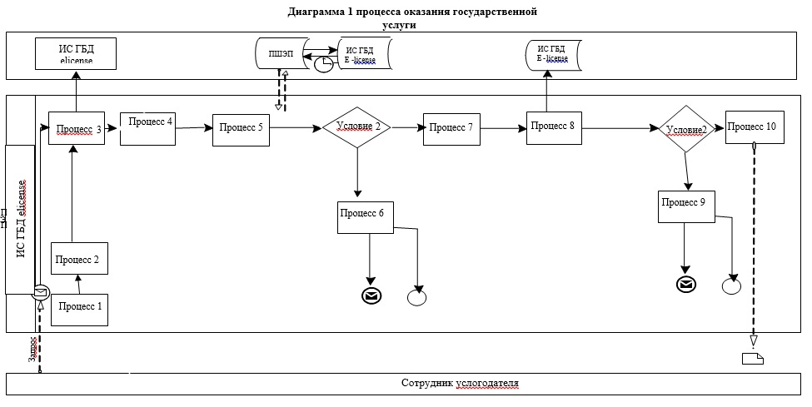
Таблица 1.
Описание процедур (действий) в процессе оказания государственной услуги
№ дейст-  вия (хода, потока работ) | 1 | 2 | 3 | 4 | 5 | 6 | 7 | 8 | 9 | 10
 | Услуго-  датель | Услуго-  датель | Услуго-  датель | Услуго-  датель | Услуго-  датель | ГБД ФЛ/ЮЛ | Услу-  года-  тель | ИС ГБД "Е-ли-  цензи-  рование" | ИС ГБД "Е-ли-  цензи-  рова-  ние" | Услу-  года-  тель
Наиме-  нова-  ние дейст-  вия  (про-  цесса, проце-  дуры, опера-  ции) и их описа-  ние | Осу-  ществ-  ляет прием доку-  ментов для оказа-  ния госу-  дарст-  венной услуги | Осу-  ществ-  ляет регист-  рацию заяв-  ления в СЭД и журнале регист-  рации входя-  щей кор-  респон-  денции | Авто-  ризует-  ся на ИС ГБД "Е-ли-  цензи-  рова-  ние" | Выбор сотруд-  ником услуго-  дателя госу-  дарст-  венной услуги | Направ-  ление запроса на провер-  ку данных услуго-  получа-  теля в ГБД ФЛ/ЮЛ | Форми-  рова-  ние сооб-  щения об отказе | Запол-  нение формы запро-  са с прик-  репле-  нием доку-  ментов | Регис-  трация элект-  ронного доку-  мента в ИС ГБД "Е-ли-  цензи-  рова-  ние" и обработ-  ка услуги в ИС ГБД "Е-ли-  цензиро-  вание" | Форми-  рова-  ние сооб-  щения об от-  казе в запра-  шивае-  мой услуге в связи  с нару-  шени-  ями в данных услу-  гопо-  луча-  теля в ИС ГБД "Е-ли-  цензи-  рова-  ние" | Элек-  трон-  ный  доку-  мент
Сроки испол-  нения | 15 мин. | 5 мин. | 10-15 сек. | 10 сек. | 1,5 мин. | 1,5 мин. | 1,5 мин. | 10-15 сек. | 10-15 сек. | 10-15 сек.
Номер сле-  дую-  щего дейст-  вия | - | - | - | - | 6 - если есть наруше-  ния в данных услуго-  получа-  теля; 7 - если автори-  зация прошла успешно | - | - | 9 – направ-  ление запроса в УЗ и ДЗПП для проверки соот-  вет-  ствия услуго-  получа-  теля требо-  ваниям Законо-  датель-  ства Респуб-  лики Казах-  стан и основа-  ниям для выдачи лицен-  зии, а также получе-  ние заклю-  чений  УЗ и ДЗПП | -
Приложение 2
к регламенту государственной услуги
"Выдача лицензии, переоформление, выдача
дубликатов лицензии
на фармацевтическую деятельность"
Описание последовательности процедур (действий) между структурными подразделениями

Приложение 3
к регламенту государственной услуги
"Выдача лицензии, переоформление, выдача
дубликатов лицензии
на фармацевтическую деятельность"

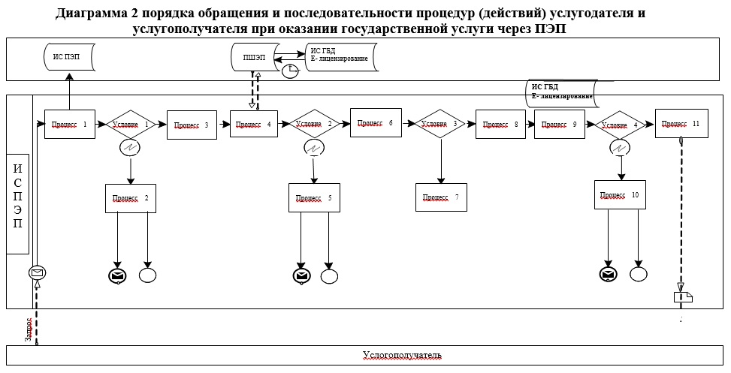
Таблица 2. Описание процедур (действий)
услугодателя и услугополучателя при оказании
государственной услуги через ПЭП
№ дейст-  вия (хода, потока работ) | 1 | 2 | 3 | 4 | 5 | 6 | 7 | 8 | 9 | 10 | 11
 | Услуго-  получа-  тель | ПЭП | Услуго-  получа-  тель | ПШЭП | ПЭП | Услуго-  получа-  тель | ПЭП | Услуго-  получа-  тель | ПЭП | ПЭП | ПЭП
Наиме-  нова-  ние дейст-  вия (про-  цесса, процедуры, опера-  ции) и их описа-  ние | Прикре-  пление в интер-  нет-  браузер компью-  тера  услуго-  получа-  теля регис-  траци-  онного свиде-  тельст-  ва ЭЦП | Форми-  рует сооб-  щение об отказе в свя-  зи на-  руше-  ниями вдан-  ных услу-  гопо-  луча-  теля | Выби-  рает услугу и форми-  рует данные запроса при-  крепле-  нием необ-  ходи-  мых доку-  ментов в элек-  тронном виде | Оп-  ла-  та  ус-  лу-  ги | Фор-  ми-  рует со-  об-  ще-  ние об от-  казе в свя-  зи с от-  сут-  ствием оп-  латы | Выбор ЭЦП для удос-  тове-  рения (подпи-  сания) запро-  са | Форми-  рует сооб-  щения об от-  казе в связи с не под-  тверж-  дением под-  лин-  ности ЭЦП услу-  гопо-  луча-  теля | Удос-  тове-  рение (под-  писа-  ние) запроса пос-  редст-  вом ЭЦП | Регис-  трация элект-  ронного доку-  мента заявле-  ния (запро-  са)ус-  лугопо-  лучателя в ИС "Е-ли-  цензи-  рование" и обра-  ботка запроса в ИС "Е- лицен-  зирова-  ние" | Фор-  миро-  вание сооб-  щения об от-  казе в связи с име-  ющими нару-  шени-  ями в данных услу-  гопо-  луча-  теля в ИС "Е- лицен-  зиро-  вание" | Элек-  трон-  ный доку-  мент
Сроки испол-  нения | 10-15 сек. | 20 сек. | 1,5 мин. | 1,5 мин. | 10-15 сек. | 10-15 сек. | 10-15 сек. | 1,5 мин. | 10-15 сек. | - | 15 рабо-  чих  дней
Номер следу-  ющего дейст-  вия | 2 - если есть наруше-  ния в данных услуго-  получа-  теля;  3 - если авто-  ризация прошла успешно | - | 4 | 5 - ес-  ли не оп-  ла-  тил, 6 - ес-  ли оп-  ла-  тил | - | 7 - если в ЭЦП ошибка,  9 - если ЭЦП без ошибки | - | - | 10 - направ-  ление запроса в УЗ и ДЗПП для проверки соот-  ветст-  вия услуго-  получа-  теля требо-  ваниям Законо-  датель-  ства Респуб-  лики Казах-  стан и основа-  ниям для выдачи лицензии, а также получе-  ние заклю-  чений УЗ и ДЗПП | - | -

Приложение 4
к регламенту государственной услуги
"Выдача лицензии, переоформление, выдача
дубликатов лицензии
на фармацевтическую деятельность"
Справочник
бизнес-процессов оказания государственной услуги
"Выдача лицензии, переоформление, выдача дубликатов
лицензии на фармацевтическую деятельность"
Оказание государственной услуги при обращении услугополучателя к услугодателю
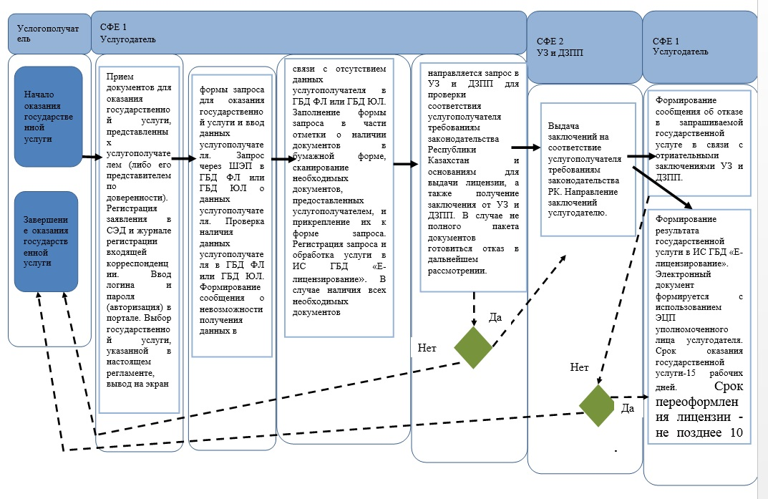
Оказание государственной услуги через ПЭП
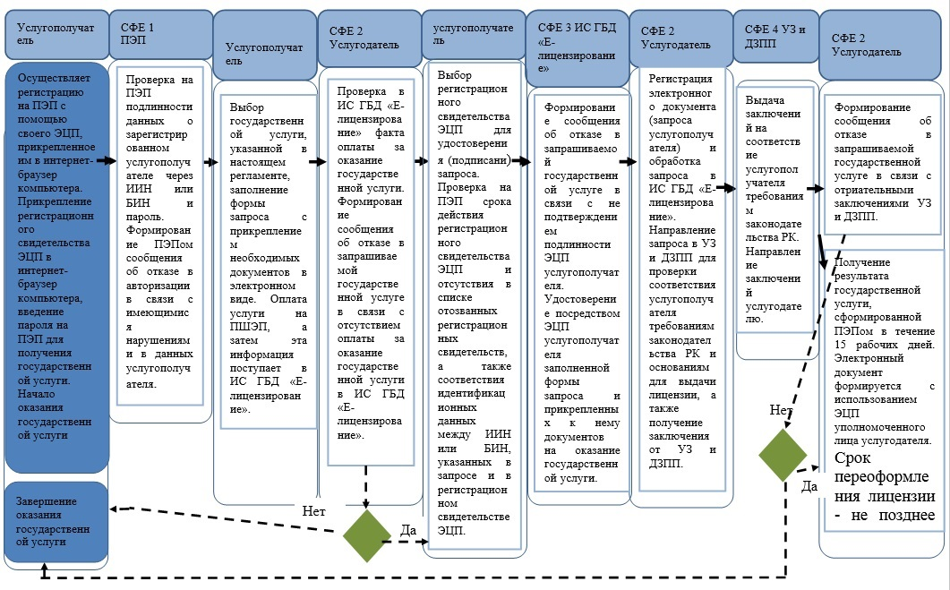

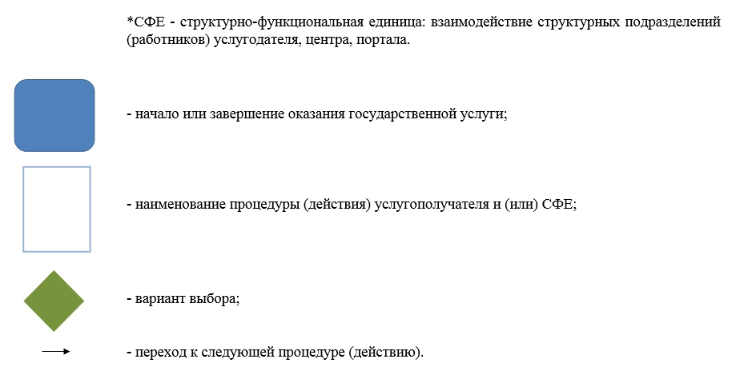

Утвержден
постановлением акимата города Алматы
от 05 мая 2015 года № 2/279
Регламент государственной услуги
"Выдача лицензии, переоформление, выдача дубликатов
лицензии на деятельность, связанную с оборотом
наркотических средств, психотропных веществ и прекурсоров
в области здравоохранения"
1. Общие положения
1. Государственная услуга оказывается Управлением предпринимательства и индустриально-инновационного развития города Алматы (далее – услугодатель), в том числе через Центры обслуживания населения (далее – Центр), веб-портал "электронного правительства" www.egov.kz или веб-портал "Е-лицензирование" www.elicense.kz (далее - портал).
2. Форма оказания государственной услуги: электронная (частично автоматизированная) и (или) бумажная.
3. Результатом оказания государственной услуги - выдача лицензий, переоформление, выдача дубликатов лицензии на деятельность, связанную с оборотом наркотических средств, психотропных веществ и прекурсоров в области здравоохранения, либо мотивированный ответ об отказе в оказании государственной услуги в случаях и по основаниям, предусмотренным пунктом 10 стандарта государственной услуги "Выдача лицензии, переоформление, выдача дубликатов лицензии на деятельность, связанную с оборотом наркотических средств, психотропных веществ и прекурсоров в области здравоохранения" (далее – стандарт), утвержденного постановлением Правительства Республики Казахстан "Об утверждении стандартов государственных услуг в сфере фармацевтической деятельности" от 24 февраля 2014 года № 142.
Форма предоставления результата оказания государственной услуги: электронная.
В случае обращения юридических лиц (далее – услугополучатель) за получением лицензии на бумажном носителе лицензия распечатывается и заверяется печатью и подписью руководителя услугодателя.
Срок оказания государственной услуги указан в пункте 4 стандарта.
Перечень документов, необходимых для оказания государственной услуги, указан в пункте 9 стандарта.
За оказание государственной услуги взимается лицензионный сбор в соответствии с пунктом 7 стандарта.
2. Описание порядка действий структурных подразделений (работников)услугодателя в процессе оказания
государственной услуги
4. Основанием для начала процедуры (действия) по оказанию государственной услуги является наличие заявления или электронного запроса услугополучателя.
5. Процесс оказания государственной услуги состоит из процедур (действий) согласно приложению 1 к настоящему регламенту:
1) процесс 1 - прием документов для оказания государственной услуги, представленных услугополучателем (либо его представителем по доверенности);
2) процесс 2 - регистрация заявления в системе электронного документооборота (далее – СЭД) и журнале регистрации входящей корреспонденции;
3) процесс 3 - ввод логина и пароля (авторизация) в портале;
4) процесс 4 - выбор государственной услуги, указанной в настоящем регламенте, вывод на экран формы запроса для оказания государственной услуги и ввод данных услугополучателя;
5) процесс 5 - запрос через шлюз "электронного правительства" (далее – ШЭП) в государственную базу данных "Юридические лица" (далее - ГБД ЮЛ) о данных услугополучателя;
6) условие 1 - проверка наличия данных услугополучателя в ГБД ЮЛ;
7) процесс 6 - формирование сообщения о невозможности получения данных в связи с отсутствием данных услугополучателя в ГБД ЮЛ;
8) процесс 7 - заполнение формы запроса в части отметки о наличии документов в бумажной форме, сканирование необходимых документов, предоставленных услугополучателем, и прикрепление их к форме запроса;
9) процесс 8 - регистрация запроса и обработка услуги в ИС ГБД "Е-лицензирование";
10) условие 2 – проверка услугодателя на соответствие квалификационным требованиям, а также направление запроса в соответствующие Департаменты по защите прав потребителей (далее – ДЗПП) и Департаменты по государственному контролю за чрезвычайными ситуациями и промышленной безопасностью (далее – ДГКЧСПБ) по мету нахождения объекта для проверки соответствия услугополучателя требованиям законодательства Республики Казахстан и основаниям для выдачи лицензии, а также получение заключений от ДЗПП и ДГКЧСПБ;
11) процесс 9 - формирование сообщения об отказе в запрашиваемой государственной услуге в связи с имеющимися нарушениями в данных услугополучателя в ИС ГБД "Е-лицензирование";
12) процесс 10 - формирование результата государственной услуги в ИС ГБД "Е-лицензирование". Электронный документ формируется c использованием ЭЦП уполномоченного лица услугодателя.
Документы, представленные услугодателю для получения лицензии, переоформления, выдачи дубликатов лицензии на право занятия деятельностью, связанной с оборотом наркотических средств, психотропных веществ и прекурсоров в области здравоохранения, принимаются по описи, копия которой направляется (вручается) услугополучателю с отметкой о дате приема документов.
При обращении за государственной услугой через портал услугополучателю в "личный кабинет" на портале направляется уведомление-отчет о принятии запроса для оказания государственной услуги с указанием даты и времени получения услугополучателем результата государственной услуги.
3. Описание порядка взаимодействия структурных
подразделений (работников)услугодателя в процессе
оказания государственной услуги
6. В процессе оказания государственной услуги участвуют следующие структурные подразделения услугодателя:
1) канцелярия;
2) отдел лицензирования хозяйственной деятельности;
3) руководитель услугодателя.
7. Прием и регистрация заявления для оказания государственной услуги осуществляется сотрудником канцелярии услугодателя.
После регистрации заявления с присвоением входящего номера, заявление с прилагаемыми документами передаются на рассмотрение в отдел лицензирования хозяйственной деятельности по журналу входящей корреспонденции, копия сканированного заявления с прилагаемыми документами передаются по средствам СЭД.
Получив документы, отделом лицензирования хозяйственной деятельности осуществляются действия, указанные в пункте 5 настоящего регламента. После этого руководителю услугодателя передаются документы для подписания лицензии или мотивированного отказа в выдаче лицензии.
Описание последовательности процедур (действий) между структурными подразделениями отражено в приложении 2 к настоящему регламенту.
4. Описание порядка взаимодействия с Центром,
а также порядка использования информационных систем
в процессе оказания государственной услуги
8. Порядок обращения и последовательности процедур (действий) услугодателя и услугополучателя при оказании государственной услуги через портал электронного Правительства (далее – ПЭП) отражен в приложении 3 к настоящему регламенту:
1) услугополучатель осуществляет регистрацию на ПЭП с помощью своего регистрационного свидетельства ЭЦП, которое прикреплено услугополучателем в интернет-браузер компьютера (осуществляется для незарегистрированных услугополучателей на ПЭП);
2) процесс 1 - прикрепление услугополучателем регистрационного свидетельства ЭЦП в интернет-браузер компьютера, введение услугополучателем пароля (процесс авторизации) на ПЭП для получения государственной услуги;
3) условие 1 - проверка на ПЭП подлинности данных о зарегистрированном услугополучателе через бизнес - идентификационный номер (далее – БИН) и пароль;
4) процесс 2 - формирование ПЭПом сообщения об отказе в авторизации в связи с имеющимися нарушениями в данных услугополучателя;
5) процесс 3 - выбор услугополучателем государственной услуги, указанной в настоящем регламенте, заполнение услугополучателем формы запроса (ввод данных) с прикреплением необходимых документов в электронном виде;
6) процесс 4 - оплата услуги на платежный шлюз "электронного правительства" (далее – ПШЭП), а затем эта информация поступает в ИС ГБД "Е-лицензирование";
7) условие 2 - проверка в ИС ГБД "Е-лицензирование" факта оплаты за оказание государственной услуги;
8) процесс 5 - формирование сообщения об отказе в запрашиваемой государственной услуге в связи с отсутствием оплаты за оказание государственной услуги в ИС ГБД "Е-лицензирование";
9) процесс 6 - выбор услугополучателем регистрационного свидетельства ЭЦП для удостоверения (подписания) запроса;
10) условие 3 - проверка на ПЭП срока действия регистрационного свидетельства ЭЦП и отсутствия в списке отозванных (аннулированных) регистрационных свидетельств, а также соответствия идентификационных данных между БИН, указанных в запросе и в регистрационном свидетельстве ЭЦП;
11) процесс 7 - формирование сообщения об отказе в запрашиваемой государственной услуге в связи с не подтверждением подлинности ЭЦП услугополучателя;
12) процесс 8 - удостоверение (подписание) посредством ЭЦП услугополучателя заполненной формы запроса (введенных данных) и прикрепленных к нему документов (в электронном виде) на оказание государственной услуги;
13) процесс 9 - регистрация электронного документа (запроса услугополучателя) и обработка запроса в ИС ГБД "Е-лицензирование";
14) условие 4 – проверка услугодателя на соответствие квалификационным требованиям, а также направление запроса в соответствующие ДЗПП и ДГКЧСПБ по мету нахождения объекта для проверки соответствия услугополучателя требованиям законодательства Республики Казахстан и основаниям для выдачи лицензии, а также получение заключений от ДЗПП и ДГКЧСПБ;
15) процесс 10 - формирование сообщения об отказе в запрашиваемой государственной услуге в связи с имеющимися нарушениями в данных услугополучателя в ИС ГБД "Е-лицензирование";
16) процесс 11 - получение услугополучателем результата государственной услуги, сформированной ПЭПом. Электронный документ формируется с использованием ЭЦП уполномоченного лица услугодателя.
9. Описание порядка взаимодействия услугодателя, Центра и услугополучателя, а также получения результата оказания государственной услуги приведены в приложении 4 к настоящему регламенту:
1) процесс 1 - ввод оператора Центра в ИС ГБД "Е-лицензирование" логина и пароля (процесс авторизации) для оказания услуги;
2) процесс 2 - выбор оператором Центра услуги, указанной в настоящем регламенте, вывод на экран формы запроса для оказания услуги и ввод оператором Центра данных получателя государственной услуги;
3) процесс 3 - направление запроса через ШЭП в ГБД ЮЛ о данных получателя государственной услуги;
4) условие 1 - проверка наличия данных получателя государственной услуги в ГБД ЮЛ;
5) процесс 4 - формирование сообщения о невозможности получения данных в связи с отсутствием данных получателя государственной услуги в ГБД ЮЛ;
6) процесс 5 - заполнение оператором Центра формы запроса в части отметки о наличии документов в бумажной форме и сканирование документов, предоставленных получателем государственной услуги, прикрепление их к форме запроса и удостоверение посредством ЭЦП заполненной формы (введенных данных) запроса на оказание услуги;
7) процесс 6 - направление электронного документа (запроса получателя государственной услуги) удостоверенного (подписанного) ЭЦП оператора Центра через ШЭП в ИС ГБД "Е-лицензирование";
8) процесс 7 - регистрация электронного документа в ИС ГБД "Е-лицензирование";
9) условие 2 - проверка (обработка) услугодателем соответствия приложенных получателем государственной услуги документов;
10) процесс 8 - формирование сообщения об отказе в запрашиваемой услуге в связи с имеющимися нарушениями в документах получателя государственной услуги в ИС ГБД "Е-лицензирование";
11) процесс 9 - получение получателя государственной услуги через оператора Центра результата услуги (электронная лицензия) сформированной ИС ГБД "Е-лицензирование".
10. Описание действий по заполнению форм запроса для оказания государственной услуги:
прикрепление в интернет-браузер компьютера регистрационного свидетельства ЭЦП, ввод услугополучателем пароля для входа на ПЭП;
выбор государственной услуги;
заказ государственной услуги с помощью кнопки "Подать заявление";
заполнение запроса и прикрепление необходимых документов в электронном виде;
оплата государственной услуги;
выбор регистрационного свидетельства ЭЦП услугополучателем;
удостоверение (подписание) запроса - услугополучатель с помощью кнопки "Подписать" осуществляет удостоверение (подписание) запроса ЭЦП, после чего запрос передается на обработку в ИС ГБД "Е-лицензирование";
обработка запроса в ИС ГБД "Е-лицензирование" - у услугополучателя на экране дисплея выводится заполненная форма заявления;
с помощью кнопки "Мои заявления" услугополучателю предоставляется возможность просмотреть результаты обработки запроса путем нажатия кнопки "Поиск" и введения БИН.
Необходимую информацию и консультацию по оказанию государственной услуги можно получить по бесплатному телефону Единого контакт-центра по вопросам оказания государственных услуг: 1414.
11. Подробное описание последовательности процедур (действий), взаимодействий структурных подразделений (работников) услугодателя в процессе оказания государственной услуги, а также описание порядка взаимодействия с Центром и порядка использования ПЭП в процессе оказания государственной услуги отражается в справочнике бизнес-процессов оказания государственной услуги согласно приложению 5 к настоящему регламенту.
Приложение 1
к регламенту государственной услуги
"Выдача лицензии, переоформление, выдача
дубликатов лицензии на деятельность,
связанную с оборотом наркотических средств,
психотропных веществ и прекурсоров
в области здравоохранения"
Диаграмма 1 процесса оказания государственной услуги
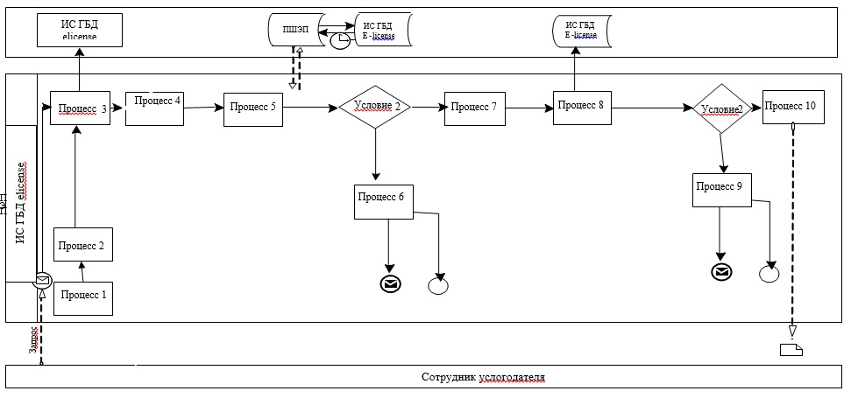
Таблица 1. Описание процедур (действий) в процессе оказания государственной услуги
№ дейст-  вия (хода, потока работ) | 1 | 2 | 3 | 4 | 5 | 6 | 7 | 8 | 9 | 10
 | Услуго-  датель | Услуго-  датель | Услуго-  датель | Услуго-  датель | Услуго-  датель | ГБД ЮЛ | Услу-  года-  тель | ИС ГБД "Е-ли-  цензи-  рование" | ИС ГБД "Е-ли-  цензи-  рование" | Услу-  года-  тель
Наи-  мено-  вание дейст-  вия  (про-  цесса, проце-  дуры, опера-  ции) и их описа-  ние | Осу-  ществ-  ляет прием доку-  ментов для оказа-  ния госу-  дарст-  венной услуги | Осу-  ществ-  ляет регист-  рацию заяв-  ления в СЭД и журнале ре-  гистра-  ции входя-  щей кор-  респон-  денции | Авто-  ризует-  ся на ИС ГБД "Е-ли-  цензи-  рова-  ние" | Выбор сот-  руд-  ником услуго-  дателя госу-  дарст-  венной услуги | Направ-  ление запроса на проверку данных услуго-  получа-  теля в ГБД ЮЛ | Фор-  миро-  вание сооб-  щения об отказе | Запол-  нение формы запро-  са с при-  креп-  лени-  ем доку-  ментов | Регист-  рация элект-  ронного доку-  мента в ИС ГБД "Е-ли-  цензи-  рование" и обработ-  ка услуги в ИС ГБД "Е-ли-  цензи-  рование" | Форми-  рование сооб-  щения об отказе в запра-  шивае-  мой услуге в связи с нару-  шени-  ями в данных услуго-  полу-  чателя в ИС ГБД "Е-ли-  цензи-  рова-  ние" | Элект-  ронныйдоку-  мент
Сроки испол-  нения | 15 мин. | 5 мин. | 10-15 сек. | 10 сек. | 1,5 мин. | 1,5 мин. | 1,5 мин. | 10-15 сек. | 10-15 сек. | 10-15 сек.
Номер следу-  ющего дейст-  вия | - | - | - | - | 6 - если есть наруше-  ния в данных услуго-  получа-  теля; 7 - если автори-  зация прошла успешно | - | - | 9 – проверка услуго-  дателя на соот-  ветствие квали-  фикаци-  онным требо-  ваниям, а также направ-  ление запроса в соот-  ветст-  вующие Депар-  таменты по защите прав потре-  бителей (далее – ДЗПП) и Депар-  таменты по госу-  дарст-  венному контро-  лю за чрез-  вычай-  ными ситуа-  циями и промыш-  ленной безопас-  ностью (далее – ДГКЧСПБ) по месту нахож-  дения объекта для провер-  ки соот-  ветствия услуго-  получа-  теля требо-  ваниям законо-  датель-  ства Респуб-  лики Казах-  стан и основа-  ниям для выдачи лицен-  зии, а также получе-  ние заклю-  чений от ДЗПП и ДГКЧСПБ | -
Приложение 2
к регламенту государственной услуги
"Выдача лицензии, переоформление, выдача
дубликатов лицензии на деятельность,
связанную с оборотом наркотических средств,
психотропных веществ и прекурсоров
в области здравоохранения"

Описание последовательности процедур (действий)
между структурными подразделениями
Приложение 3
к регламенту государственной услуги
"Выдача лицензии, переоформление, выдача
дубликатов лицензии на деятельность,
связанную с оборотом наркотических средств,
психотропных веществ и прекурсоров
в области здравоохранения"
Диаграмма 2 порядка обращения и последовательности процедур (действий) услугодателя и услугополучателя при оказании государственной услуги через ПЭП
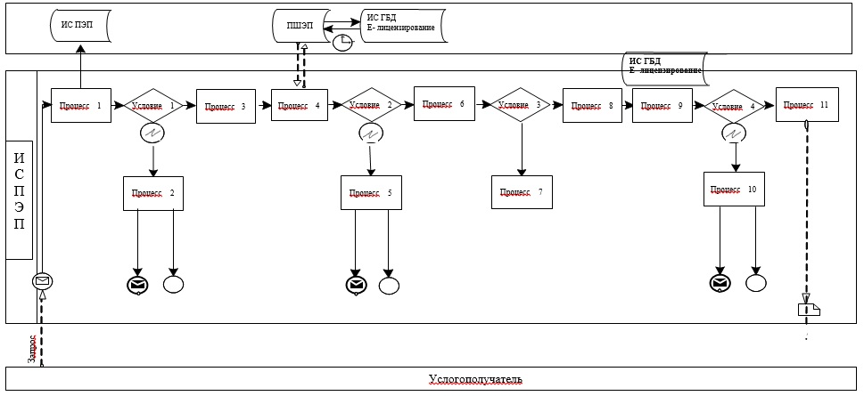
Таблица 2. Описание процедур (действий)
услугодателя и услугополучателя при оказании
государственной услуги через ПЭП
№ действия (хода, потока работ) | 1 | 2 | 3 | 4 | 5 | 6 | 7 | 8 | 9 | 10 | 11
 | Услуго-  получа-  тель | ПЭП | Услуго-  получа-  тель | ПШЭП | ПЭП | Услуго-  получа-  тель | ПЭП | Услуго-  получа-  тель | ПЭП | ПЭП | ПЭП
Наиме-  нова-  ние дейст-  вия (про-  цесса, проце-  дуры, опера-  ции) и их описа-  ние | Прик-  репле-  ние в интер-  нет-  браузер ком-  пьютера услу-  гополу-  чателя регист-  рацион-  ного свиде-  тельст-  ва ЭЦП | Фор-  мирует сооб-  щение об отказе в связи нарушениями в данных услу-  гопо-  луча-  теля | Выби-  рает услугу и форми-  рует данные запроса при-  креп-  лением необ-  ходимых доку-  ментов в элек-  тронном виде | Оп-  ла-  та ус-  лу-  ги | Фор-  ми-  рует со-  об-  ще-  ние об от-  казе в свя-  зи с от-  сут-  стви-  ем опла-  ты | Выбор ЭЦП для удос-  тове-  рения (под-  писа-  ния) запроса | Фор-  миру-  ет сооб-  щения об отказе в связи с не под-  тверж-  дением под-  лин-  ности ЭЦП услу-  гопо-  луча-  теля | Удос-  тове-  рение (подпи-  сание) запроса пос-  редст-  вом ЭЦП | Регис-  трация элект-  ронного доку-  мента заявле-  ния (запро-  са) услуго-  получа-  теля в ИС "Е-ли-  цензи-  рование" и обработ-  ка запроса в ИС "Е- лицен-  зирова-  ние" | Фор-  мирование сооб-  щения об отказе в связи с имею-  щими нару-  шения-  ми в данных услу-  гопо-  луча-  теля в ИС "Е- ли-  цен-  зиро-  вание" | Элек-  трон-  ный доку-  мент
Сроки испол-  нения | 10-15 сек. | 20 сек. | 1,5 мин. | 1,5 мин. | 10-15 сек. | 10-15 сек. | 10-15 сек. | 1,5 мин. | 10-15 сек. | - | 15 рабочих  дней
Номер следу-  ющего дейст-  вия | 2 - если есть нару-  шения в данных услуго-  получа-  теля;  3 - если авто-  ризация прошла успешно | - | 4 | 5 - ес-  ли не оп-  ла-  тил, 6 - ес-  ли оп-  ла-  тил | - | 7 - если в ЭЦП ошибка,  9 - если ЭЦП без ошибки | - | - | 10 - проверка услуго-  дателя на соответ-  ствие квали-  фика-  ционным требо-  ваниям, а также направ-  ление запроса в соответствующие Депар-  таменты по защите прав потре-  бителей (далее – ДЗПП) и Депар-  таменты по госу-  дарст-  венному контролю за чрез-  вычай-  ными ситуа-  циями и промыш-  ленной безопас-  ностью (далее – ДГКЧСПБ) по месту нахож-  дения объекта для проверки соответ-  ствия услуго-  получа-  теля требо-  ваниям законо-  датель-  ства Респуб-  лики Казах-  стан и основа-  ниям для выдачи лицензии, а также получе-  ние заклю-  чений от ДЗПП и ДГКЧСПБ | - | -
Приложение 4
к регламенту государственной услуги
"Выдача лицензии, переоформление, выдача
дубликатов лицензии на деятельность,
связанную с оборотом наркотических средств,
психотропных веществ и прекурсоров
в области здравоохранения"
Диаграмма 3 функционального взаимодействия при оказании
электронной государственной услуги через Центр
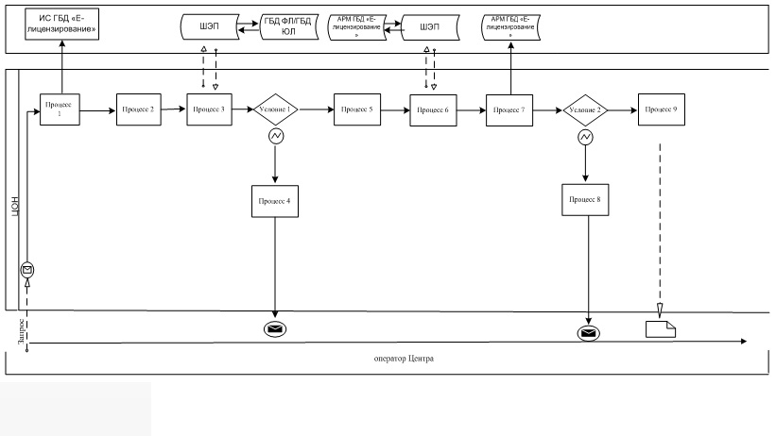
Таблица 3. Описание действия через Центры
№ дейст-  вия (хода, потока работ) | 1 | 2 | 3 | 4 | 5 | 6 | 7 | 8 | 9
Наиме-  нова-  ние СФЕ | Опера-  тор центра | Опера-  тор центра | Опера-  тор центра | ГБД ЮЛ | Услугодатель | Услугодатель | ИС ГБД "Е-ли-  цензи-  рова-  ние" | ИС ГБД "Е-ли-  цензи-  рова-  ние" | ИС ГБД "Е-ли-  цензи-  рова-  ние"
Наиме-  нова-  ние дейст-  вия (про-  цесса, проце-  дуры, опера-  ции) и их описа-  ние | Авто-  ризу-  ется на ИС ГБД "Е-ли-  цензи-  рова-  ние" | Выбор сот-  рудни-  ком услу-  года-  теля услуги | Нап-  равле-  ние запро-  са на про-  верку данных потре-  бителя в ГБД ЮЛ | Фор-  мирование сооб-  щения об отказе в связи с имею-  щимися нарушения-  ми в данных | Запол-  нение формы запро-  са с прик-  репле-  нием доку-  ментов и удос-  тове-  рением пос-  редст-  вом ЭЦП | Нап-  равле-  ние запро-  са, удос-  тове-  ренно-  го пос-  редст-  вом ЭЦП опера-  тора центра | Заре-  гист-  риро-  ван элек-  тронный доку-  мент в ИС ГБД "Е-ли-  цензи-  рова-  ние" и обра-  ботка услуги в ИС ГБД "Е-ли-  цензи-  рова-  ние" | Сфор-  мирова-  но сооб-  щение об отказе в запра-  шивае-  мой услуге, в связи с нару-  шениями в данных получа-  теля в ИС ГБД "Е-ли-  цензи-  рова-  ние" | Элек-  тронный доку-  мент (элект-  ронная лицен-  зия)
Форма завер-  шения (данные, доку-  мент, орга-  низа-  ционно–распо-  ряди-  тельное реше-  ние) | Прой-  дена или не прой-  дена авто-  риза-  ция в ИС ГБД "Е-ли-  цензи-  рова-  ние" | Сделан выбор соот-  ветст-  вующей услуги сот-  рудни-  ком услу-  года-  теля | От-  прав-  лен запрос на про-  верку данных полу-  чателя в ГБД ЮЛ | Сфор-  миро-  вано сооб-  щение о не-  воз-  мож-  ности полу-  чения данных, в связи с отсут-  стием данных в ГБД ЮЛ | Запол-  нены формы запро-  са с прик-  реп-  ленны-  ми доку-  мента-  ми, удос-  тове-  ренны-  ми ЭЦП | Отправлен запрос удос-  тове-  рен-  ного пос-  редст-  вом ЭЦП опера-  тора центра | Регис-  трация запроса в системе с присво-  ением номера заявле-  нию | Форми-  рование сообще-  ния об отказе в запра-  шивае-  мой элект-  ронной госу-  дарст-  венной услуге | Элект-  ронная лицен-  зия
Сроки испол-  нения | 10-15 сек. | 10сек. | 1,5мин. | 1,5мин. | 1,5мин. | 10-15 сек. | 10-15сек. | 10-15 сек. | 15 рабочих дней
Номер сле-  дую-  щего дейст-  вия | 1 - Про-  верка в ИС ГБД "Е-ли-  цен-  зиро-  вание" под-  лин-  ности данных логина и пароля сот-  рудни-  ка услу-  года-  теля | - | 4 | 5– если есть нару-  шения в данных потре-  бите-  ля; 6–если авто-  риза-  ция прошла успе-  шно | - | - | 8– если в ИС ГБД "Е-ли-  цензи-  рова-  ние" отсут-  ствуют данные по запросу, 9 – если данные по запросу найдены | - | -

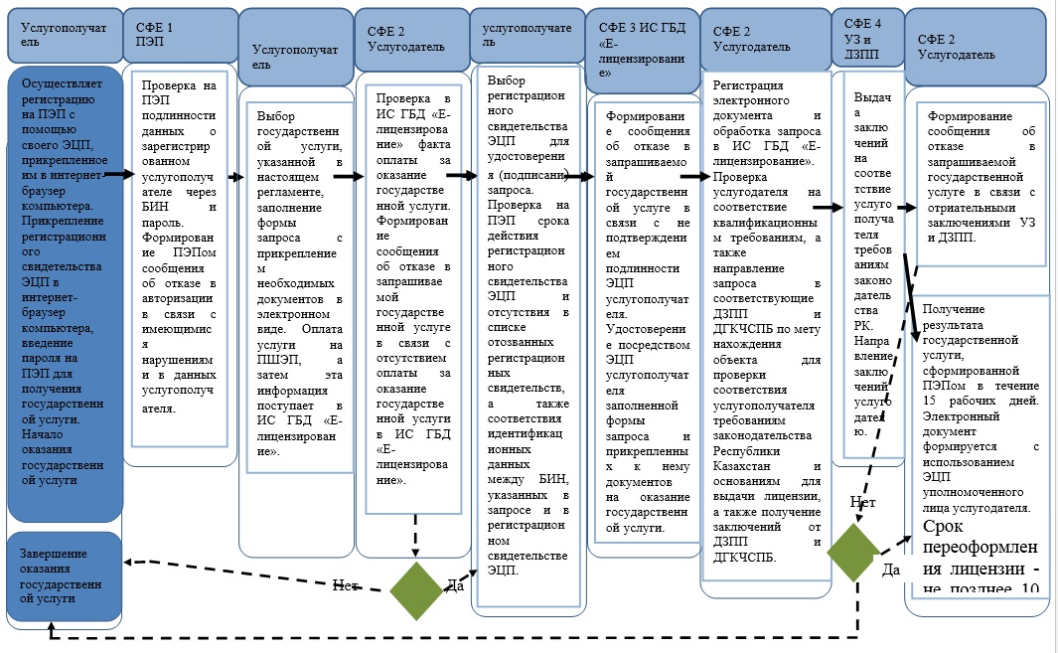

Приложение 5
к регламенту государственной услуги
"Выдача лицензии, переоформление, выдача
дубликатов лицензии на деятельность,
связанную с оборотом наркотических средств,
психотропных веществ и прекурсоров
в области здравоохранения"
Справочник
бизнес-процессов оказания государственной услуги
"Выдача лицензии, переоформление, выдача дубликатов
лицензии на деятельность, связанную с оборотом
наркотических средств, психотропных веществ и
прекурсоров в области здравоохранения"
Оказание государственной услуги при обращении услугополучателя к услугодателю
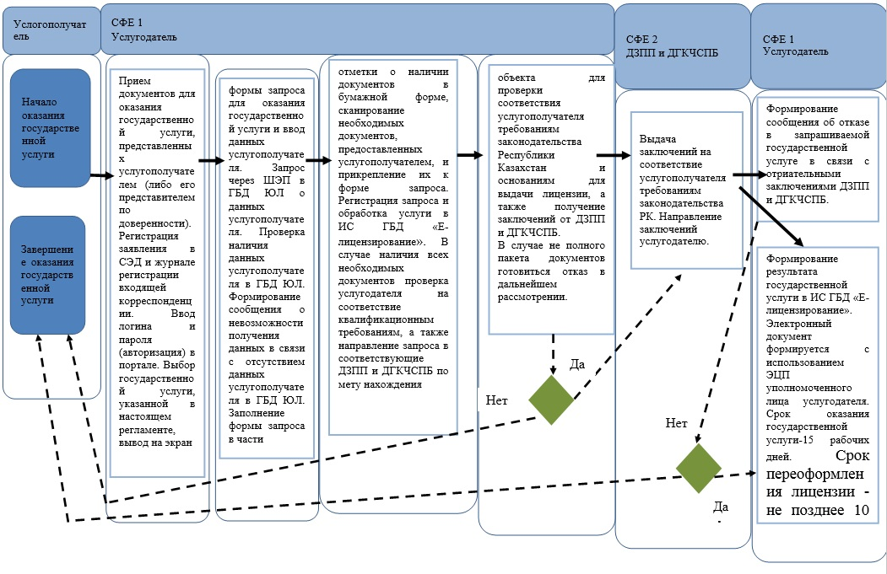
Оказание государственной услуги через ПЭП
Оказание государственной услуги через Центр
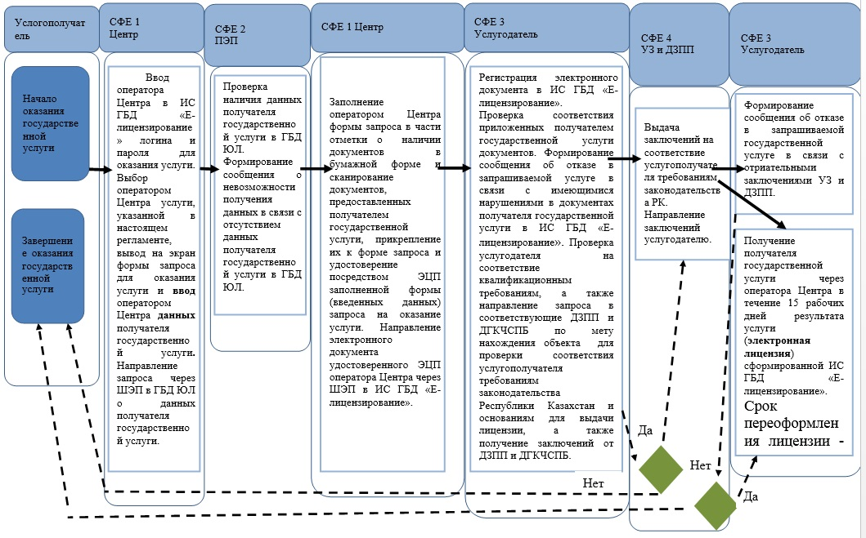

Утвержден
постановлением акимата города Алматы
от 05 мая 2015 года № 2/279
Регламент государственной услуги
"Выдача лицензии, переоформление, выдача дубликатов лицензии на осуществление деятельности по сбору (заготовке), хранению, переработке и реализации юридическими лицами лома и отходов цветных и черных металлов, за исключением деятельности по реализации лома и отходов цветных и черных металлов, образовавшихся у юридических лиц в ходе собственного производства и в результате приобретения имущественного комплекса, в составе которого находились лом и (или) отходы цветных и (или) черных металлов, лицензиатам"
1. Общие положения
1. Государственная услуга оказывается Управлением предпринимательства и индустриально-инновационного развития города Алматы (далее – услугодатель), в том числе через веб-портал "электронного правительства" www.egov.kz или веб-портал "Е-лицензирование" www.elicense.kz (далее - портал).
2. Форма оказания государственной услуги: электронная (частично автоматизированная) и (или) бумажная.
3. Результат оказания государственной услуги - лицензия, переоформление, дубликат лицензии на осуществление деятельности по сбору (заготовке), хранению, переработке и реализации юридическими лицами лома и отходов цветных и черных металлов, за исключением деятельности по реализации лома и отходов цветных и черных металлов, образовавшихся у юридических лиц в ходе собственного производства и в результате приобретения имущественного комплекса, в составе которого находились лом и (или) отходы цветных и (или) черных металлов, либо мотивированный ответ об отказе в оказании государственной услуги в случаях и по основаниям, предусмотренным пунктом 10 стандарта государственной услуги "Выдача лицензии, переоформление, выдача дубликатов лицензии на осуществление деятельности по сбору (заготовке), хранению, переработке и реализации юридическими лицами лома и отходов цветных и черных металлов, за исключением деятельности по реализации лома и отходов цветных и черных металлов, образовавшихся у юридических лиц в ходе собственного производства и в результате приобретения имущественного комплекса, в составе которого находились лом и (или) отходы цветных и (или) черных металлов, лицензиатам" (далее – стандарт), утвержденного постановлением Правительства Республики Казахстан "Об утверждении стандартов государственных услуг, оказываемых Министерством индустрии и новых технологий Республики Казахстан в области промышленности и экспортного контроля, внесении изменений в постановления Правительства Республики Казахстан от 11 февраля 2008 года № 130 "Об утверждении Правил выдачи разрешения на транзит продукции" и от 12 марта 2008 года № 244 "Об утверждении Правил оформления гарантийных обязательств импортеров (конечных пользователей) и проверок их исполнения" от 26 февраля 2014 года № 155.
Форма предоставления результата оказания государственной услуги: электронная и (или) бумажная.
Срок оказания государственной услуги указан в пункте 4 стандарта.
Перечень документов, необходимых для оказания государственной услуги, указан в пункте 9 стандарта.
За оказание государственной услуги взимается лицензионный сбор в соответствии с пунктом 7 стандарта.
2. Описание порядка действий структурных
подразделений (работников) услугодателя в процессе
оказания государственной услуги
4. Основанием для начала процедуры (действия) по оказанию государственной услуги является наличие заявления или электронного запроса юридического лица (далее – услугополучатель).
5. Процесс оказания государственной услуги состоит из процедур (действий) согласно приложению 1 к настоящему регламенту:
1) процесс 1 - прием документов для оказания государственной услуги, представленных услугополучателем (либо его представителем по доверенности);
2) процесс 2 - регистрация заявления в системе электронного документооборота (далее – СЭД) и журнале регистрации входящей корреспонденции;
3) процесс 3 - ввод логина и пароля (авторизация) в портале;
4) процесс 4 - выбор государственной услуги, указанной в настоящем регламенте, вывод на экран формы запроса для оказания государственной услуги и ввод данных услугополучателя;
5) процесс 5 - запрос через шлюз "электронного правительства" (далее – ШЭП) в государственную базу данных "Юридические лица" (далее - ГБД ЮЛ) о данных услугополучателя;
6) условие 1 - проверка наличия данных услугополучателя в ГБД ЮЛ;
7) процесс 6 - формирование сообщения о невозможности получения данных в связи с отсутствием данных услугополучателя в ГБД ЮЛ;
8) процесс 7 - заполнение формы запроса в части отметки о наличии документов в бумажной форме, сканирование необходимых документов, предоставленных услугополучателем, и прикрепление их к форме запроса;
9) процесс 8 - регистрация запроса и обработка услуги в ИС ГБД "Е-лицензирование";
10) условие 2 – проверка услугополучателя на соответствие квалификационным требованиям;
11) процесс 9 - формирование сообщения об отказе в запрашиваемой государственной услуге в связи с имеющимися нарушениями в данных услугополучателя в ИС ГБД "Е-лицензирование";
12) процесс 10 - формирование результата государственной услуги в ИС ГБД "Е-лицензирование". Электронный документ формируется c использованием ЭЦП уполномоченного лица услугодателя.
Документы, представленные услугодателю для получения лицензии, переоформления, выдачи дубликатов лицензии на осуществление деятельности по сбору (заготовке), хранению, переработке и реализации юридическими лицами лома и отходов цветных и черных металлов, за исключением деятельности по реализации лома и отходов цветных и черных металлов, образовавшихся у юридических лиц в ходе собственного производства и в результате приобретения имущественного комплекса, в составе которого находились лом и (или) отходы цветных и (или) черных металлов, лицензиатам, принимаются по описи, копия которой направляется (вручается) услугополучателю с отметкой о дате приема документов.
При обращении за государственной услугой через портал услугополучателю в "личный кабинет" на портале направляется уведомление-отчет о принятии запроса для оказания государственной услуги с указанием даты и времени получения услугополучателем результата государственной услуги.
3. Описание порядка взаимодействия структурных
подразделений (работников)услугодателя в процессе
оказания государственной услуги
6. В процессе оказания государственной услуги участвуют следующие структурные подразделения услугодателя:
1) канцелярия;
2) отдел лицензирования хозяйственной деятельности;
3) руководитель услугодателя.
7. Прием и регистрация заявления для оказания государственной услуги осуществляется сотрудником канцелярии услугодателя.
После регистрации заявления с присвоением входящего номера, заявление с прилагаемыми документами передаются на рассмотрение в отдел лицензирования хозяйственной деятельности по журналу входящей корреспонденции, копия сканированного заявления с прилагаемыми документами передаются по средствам СЭД.
Получив документы, отделом лицензирования хозяйственной деятельности осуществляются действия, указанные в пункте 5 настоящего регламента. После этого руководителю услугодателя передаются документы для подписания лицензии или мотивированного отказа в выдаче лицензии.
Описание последовательности процедур (действий) между структурными подразделениями отражено в приложении 2 к настоящему регламенту.
4. Описание порядка использования информационных систем в процессе оказания государственной услуги
8. Порядок обращения и последовательности процедур (действий) услугодателя и услугополучателя при оказании государственной услуги через портал электронного Правительства (далее - ПЭП) отражен в приложении 3 к настоящему регламенту:
1) услугополучатель осуществляет регистрацию на ПЭП с помощью своего регистрационного свидетельства ЭЦП, которое прикреплено услугополучателем в интернет-браузер компьютера (осуществляется для незарегистрированных услугополучателей на ПЭП);
2) процесс 1 - прикрепление услугополучателем регистрационного свидетельства ЭЦП в интернет-браузер компьютера, введение услугополучателем пароля (процесс авторизации) на ПЭП для получения государственной услуги;
3) условие 1 - проверка на ПЭП подлинности данных о зарегистрированном услугополучателе через бизнес - идентификационный номер (далее – БИН) и пароль;
4) процесс 2 - формирование ПЭПом сообщения об отказе в авторизации в связи с имеющимися нарушениями в данных услугополучателя;
5) процесс 3 - выбор услугополучателем государственной услуги, указанной в настоящем регламенте, заполнение услугополучателем формы запроса (ввод данных) с прикреплением необходимых документов в электронном виде;
6) процесс 4 - оплата услуги на платежный шлюз "электронного правительства" (далее – ПШЭП), а затем эта информация поступает в ИС ГБД "Е-лицензирование";
7) условие 2 - проверка в ИС ГБД "Е-лицензирование" факта оплаты за оказание государственной услуги;
8) процесс 5 - формирование сообщения об отказе в запрашиваемой государственной услуге в связи с отсутствием оплаты за оказание государственной услуги в ИС ГБД "Е-лицензирование";
9) процесс 6 - выбор услугополучателем регистрационного свидетельства ЭЦП для удостоверения (подписания) запроса;
10) условие 3 - проверка на ПЭП срока действия регистрационного свидетельства ЭЦП и отсутствия в списке отозванных (аннулированных) регистрационных свидетельств, а также соответствия идентификационных данных между БИН, указанных в запросе и в регистрационном свидетельстве ЭЦП;
11) процесс 7 - формирование сообщения об отказе в запрашиваемой государственной услуге в связи с не подтверждением подлинности ЭЦП услугополучателя;
12) процесс 8 - удостоверение (подписание) посредством ЭЦП услугополучателя заполненной формы запроса (введенных данных) и прикрепленных к нему документов (в электронном виде) на оказание государственной услуги;
13) процесс 9 - регистрация электронного документа (запроса услугополучателя) и обработка запроса в ИС ГБД "Е-лицензирование";
14) условие 4 – проверка услугополучателя на соответствие квалификационным требованиям;
15) процесс 10 - формирование сообщения об отказе в запрашиваемой государственной услуге в связи с имеющимися нарушениями в данных услугополучателя в ИС ГБД "Е-лицензирование";
16) процесс 11 - получение услугополучателем результата государственной услуги, сформированной ПЭПом. Электронный документ формируется с использованием ЭЦП уполномоченного лица услугодателя.
9. Описание действий по заполнению форм запроса для оказания государственной услуги:
прикрепление в интернет-браузер компьютера регистрационного свидетельства ЭЦП, ввод услугополучателем пароля для входа на ПЭП;
выбор государственной услуги;
заказ государственной услуги с помощью кнопки "Подать заявление";
заполнение запроса и прикрепление необходимых документов в электронном виде;
оплата государственной услуги;
выбор регистрационного свидетельства ЭЦП услугополучателем;
удостоверение (подписание) запроса - услугополучатель с помощью кнопки "Подписать" осуществляет удостоверение (подписание) запроса ЭЦП, после чего запрос передается на обработку в ИС ГБД "Е-лицензирование";
обработка запроса в ИС ГБД "Е-лицензирование" - у услугополучателя на экране дисплея выводится заполненная форма заявления;
с помощью кнопки "Мои заявления" услугополучателю предоставляется возможность просмотреть результаты обработки запроса путем нажатия кнопки "Поиск" и введения БИН.
Необходимую информацию и консультацию по оказанию государственной услуги можно получить по бесплатному телефону Единого контакт-центра по вопросам оказания государственных услуг: 1414.
10. Подробное описание последовательности процедур (действий), взаимодействий структурных подразделений (работников) услугодателя в процессе оказания государственной услуги, а также описание порядка использования ПЭП в процессе оказания государственной услуги отражается в справочнике бизнес-процессов оказания государственной услуги согласно приложению 4 к настоящему регламенту.
Приложение 1
к регламенту государственной услуги
"Выдача лицензии, переоформление, выдача
дубликатов лицензии на осуществление
деятельности по сбору (заготовке), хранению,
переработке и реализации юридическими лицами
лома и отходов цветных и черных металлов,
за исключением деятельности по реализации
лома и отходов цветных и черных металлов,
образовавшихся у юридических лиц
в ходе собственного производства и
в результате приобретения имущественного комплекса,
в составе которого находились лом и (или)
отходы цветных и (или) черных металлов, лицензиатам"
Диаграмма 1 процесса оказания государственной услуги
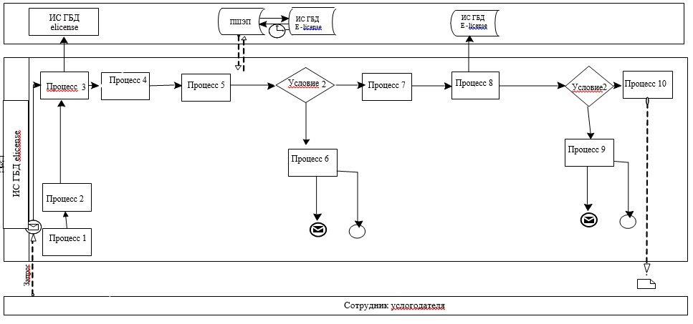
Таблица 1. Описание процедур (действий) в процессе оказания государственной услуги
№ дейст-  вия (хода, потока работ) | 1 | 2 | 3 | 4 | 5 | 6 | 7 | 8 | 9 | 10
 | Услу-  года-  тель | Услу-  года-  тель | Услу-  года-  тель | Услу-  года-  тель | Услу-  года-  тель | ГБД ЮЛ | Услу-  года-  тель | ИС ГБД "Е-ли-  цензи-  рование" | ИС ГБД "Е-ли-  цензи-  рова-  ние" | Услу-  года-  тель
Наиме-  нова-  ние дейст-  вия  (про-  цесса, проце-  дуры, опера-  ции) и их описа-  ние | Осу-  ществ-  ляет прием доку-  ментов для оказа-  ния госу-  дарст-  венной услуги | Осу-  ществ-  ляет регист-  рацию заяв-  ления в СЭД и журнале регист-  рации входя-  щей кор-  респон-  денции | Автори-  зуется на ИС ГБД "Е-ли-  цензи-  рова-  ние" | Выбор сотруд-  ником услуго-  дателя госу-  дарст-  венной услуги | Направ-  ление запроса на проверку данных услуго-  получа-  теля в ГБД ЮЛ | Форми-  рова-  ние сооб-  щения об отказе | Запол-  нение формы запро-  са с прик-  репле-  нием доку-  ментов | Регист-  рация элект-  ронного докумен-  та в ИС ГБД "Е-ли-  цензи-  рование" и обработ-  ка услуги в ИС ГБД "Е-ли-  цензиро-  вание" | Форми-  рование сооб-  щения об отказе в запра-  шивае-  мой услуге в связи с наруше-  ниями в данных услуго-  получа-  теля в ИС ГБД "Е-ли-  цензи-  рова-  ние" | Элект-  ронныйдоку-  мент
Сроки испол-  нения | 15 мин. | 5 мин. | 10-15 сек. | 10 сек. | 1,5 мин. | 1,5 мин. | 1,5 мин. | 10-15 сек. | 10-15 сек. | 10-15 сек.
Номер следу-  ющего дейст-  вия | - | - | - | - | 6 - если есть наруше-  ния в данных услуго-  получа-  теля; 7 - если автори-  зация прошла успешно | - | - | 9 – провер-  ка услуго-  получа-  теля на соот-  ветст-  вие квали-  фикаци-  онным требо-  ваниям | -
Приложение 2
к регламенту государственной услуги
"Выдача лицензии, переоформление, выдача
дубликатов лицензии на осуществление
деятельности по сбору (заготовке), хранению,
переработке и реализации юридическими лицами
лома и отходов цветных и черных металлов,
за исключением деятельности по реализации
лома и отходов цветных и черных металлов,
образовавшихся у юридических лиц
в ходе собственного производства и
в результате приобретения имущественного комплекса,
в составе которого находились лом и (или)
отходы цветных и (или) черных металлов, лицензиатам"

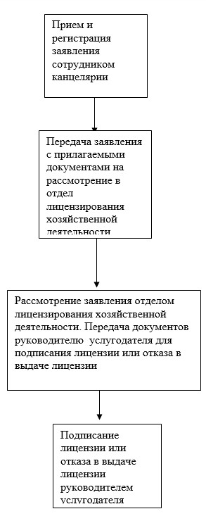
Описание последовательности процедур (действий) между структурными подразделениями
Приложение 3
к регламенту государственной услуги
"Выдача лицензии, переоформление, выдача
дубликатов лицензии на осуществление
деятельности по сбору (заготовке), хранению,
переработке и реализации юридическими лицами
лома и отходов цветных и черных металлов,
за исключением деятельности по реализации
лома и отходов цветных и черных металлов,
образовавшихся у юридических лиц
в ходе собственного производства и
в результате приобретения имущественного комплекса,
в составе которого находились лом и (или)
отходы цветных и (или) черных металлов, лицензиатам"
Диаграмма 2 порядка обращения и последовательности процедур (действий) услугодателя и услугополучателя при оказании государственной услуги через ПЭП
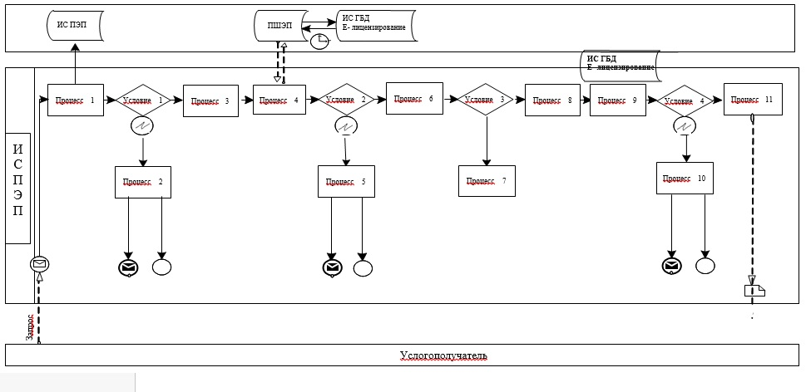
Таблица 2. Описание процедур (действий) услугодателя и услугополучателя при оказании государственной услуги через ПЭП
№ дейст-  вия (хода, потока работ) | 1 | 2 | 3 | 4 | 5 | 6 | 7 | 8 | 9 | 10 | 11
 | Услуго-  получа-  тель | ПЭП | Услуго-  получа-  тель | ПШЭП | ПЭП | Услуго-  получа-  тель | ПЭП | Услуго-  получа-  тель | ПЭП | ПЭП | ПЭП
Наиме-  нова-  ние действия  (про-  цесса, проце-  дуры, опера-  ции) и их описа-  ние | Прикреп-  ление в интер-  нет-бра-  узер компью-  тера услуго-  получа-  теля регист-  рацион-  ного свиде-  тельства ЭЦП | Форми-  рует сооб-  щение об отказе в связи нару-  шениями в данных услу-  гопо-  луча-  теля | Выбира-  ет услугу и форми-  рует данные запроса прик-  репле-  нием необ-  ходимых доку-  мен-  тов в элект-  ронном виде | Оп-  ла-  та  ус-  лу-  ги | Фор-  ми-  рует сооб-  щение об отка-  зе в связи с от-  сут-  стви-  ем опла-  ты | Выбор ЭЦП для удос-  товере-  ния (подпи-  сания) запроса | Форми-  рует сооб-  щения об отказе в связи с не-  под-  тверж-  дением под-  лин-  ности ЭЦП услу-  гопо-  луча-  теля | Удос-  тове-  рение (подпи-  сание) запроса пос-  редст-  вом ЭЦП | Регист-  рация элект-  ронного доку-  мента заявле-  ния (запро-  са) услуго-  получа-  теля в ИС "Е-ли-  цензи-  рование" и обработ-  ка запроса в ИС "Е- лицен-  зирова-  ние" | Фор-  миро-  вание сооб-  щения об отказе в связи с имею-  щими нару-  шениями в данных услу-  гопо-  луча-  теля в ИС "Е- лицен-  зиро-  вание" | Элект-  ронный доку-  мент
Сроки испол-  нения | 10-15 сек. | 20 сек. | 1,5 мин. | 1,5 мин. | 10-15 сек. | 10-15 сек. | 10-15 сек. | 1,5 мин. | 10-15 сек. | - | 15 рабо-  чих  дней
Номер следу-  ющего дейст-  вия | 2 - если есть наруше-  ния в данных услуго-  получа-  теля;3 - если автори-  зация прошла успешно | - | 4 | 5 - ес-  ли не оп-  ла-  тил, 6 - ес-  ли оп-  ла-  тил | - | 7 - если в ЭЦП ошибка,9 - если ЭЦП без ошибки | - | - | 10 - провер-  ка услуго-  получа-  теля на соответ-  ствие квали-  фикаци-  онным требо-  ваниям | - | -

Приложение 4
к регламенту государственной услуги
"Выдача лицензии, переоформление, выдача
дубликатов лицензии на осуществление
деятельности по сбору (заготовке), хранению,
переработке и реализации юридическими лицами
лома и отходов цветных и черных металлов,
за исключением деятельности по реализации
лома и отходов цветных и черных металлов,
образовавшихся у юридических лиц
в ходе собственного производства и
в результате приобретения имущественного комплекса,
в составе которого находились лом и (или)
отходы цветных и (или) черных металлов, лицензиатам"
Справочник
бизнес-процессов оказания государственной услуги
"Выдача лицензии, переоформление, выдача дубликатов
лицензии на осуществление деятельности по сбору (заготовке), хранению, переработке и реализации юридическими лицами
лома и отходов цветных и черных металлов, за исключением
деятельности по реализации лома и отходов цветных
и черных металлов, образовавшихся у юридических лиц
в ходе собственного производства и в результате
приобретения имущественного комплекса, в составе которого
находились лом и (или) отходы цветных и (или)
черных металлов, лицензиатам"
Оказание государственной услуги при обращении услугополучателя к услугодателю
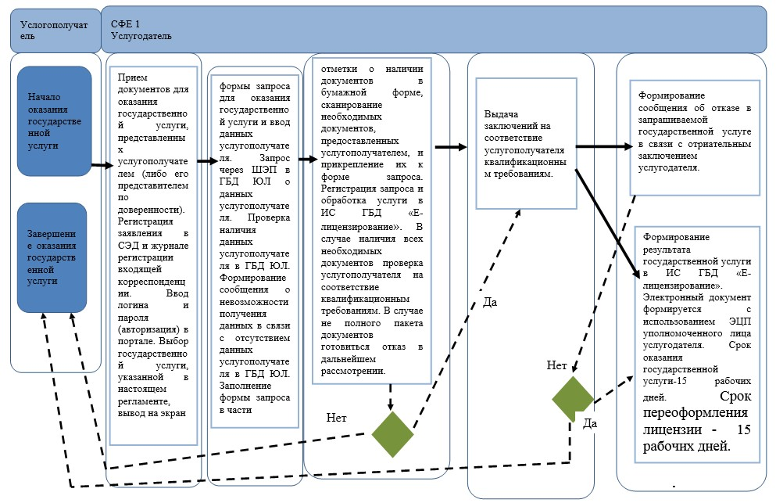
Оказание государственной услуги через ПЭП
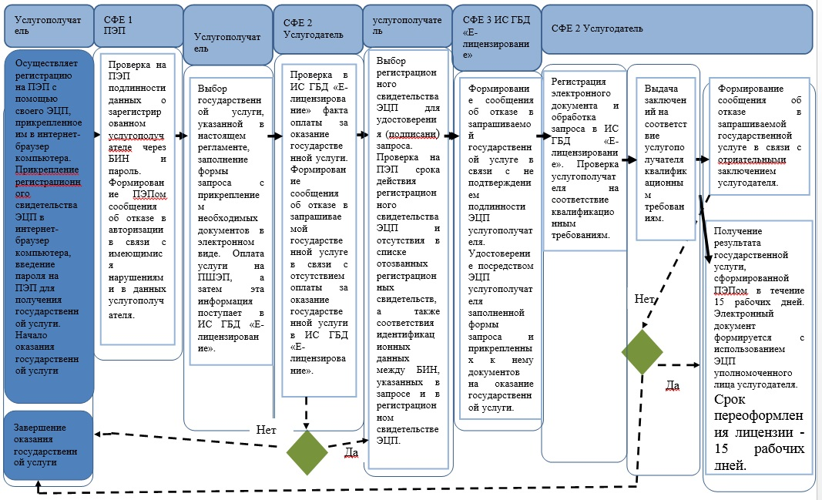

Утвержден
постановлением акимата
города Алматы от 05 мая 2015 года № 2/279
Регламент государственной услуги
"Выдача лицензии, переоформление, выдача дубликатов
лицензии на осуществление деятельности по
производству (формуляции) пестицидов (ядохимикатов), реализации пестицидов (ядохимикатов), применению
пестицидов (ядохимикатов) аэрозольным и
фумигационным способами"
1. Общие положения
1. Государственная услуга оказывается Управлением предпринимательства и индустриально-инновационного развития города Алматы (далее – услугодатель), в том числе через веб-портал "электронного правительства" www.egov.kz или веб-портал "Е-лицензирование" www.elicense.kz (далее - портал).
2. Форма оказания государственной услуги: электронная (частично автоматизированная) и (или) бумажная.
3. Результат оказания государственной услуги - лицензия, переоформление, дубликат лицензии на осуществление деятельности по производству (формуляции) пестицидов (ядохимикатов), реализации пестицидов (ядохимикатов), применению пестицидов (ядохимикатов) аэрозольным и фумигационным способами, либо мотивированный ответ об отказе в оказании государственной услуги в случаях и по основаниям, предусмотренным пунктом 10 стандарта государственной услуги "Выдача лицензии, переоформление, выдача дубликатов лицензии на осуществление деятельности по производству (формуляции) пестицидов (ядохимикатов), реализации пестицидов (ядохимикатов), применению пестицидов (ядохимикатов) аэрозольным и фумигационным способами" (далее – стандарт), утвержденного постановлением Правительства Республики Казахстан "Об утверждении стандартов государственных услуг в области фитосанитарной безопасности и внесении изменений в некоторые решения Правительства Республики Казахстан" от 12 февраля 2014 года № 78, в форме электронного документа, удостоверенного электронной цифровой подписью (далее - ЭЦП) уполномоченного должностного лица услугодателя.
В случае обращения к услугодателю за получением лицензий на бумажном носителе, лицензия оформляется в электронном формате, распечатывается, заверяется печатью и подписывается руководителем услугодателя.
Срок оказания государственной услуги указан в пункте 4 стандарта.
Перечень документов, необходимых для оказания государственной услуги, указан в пункте 9 стандарта.
За оказание государственной услуги взимается лицензионный сбор в соответствии с пунктом 7 стандарта.
2. Описание порядка действий структурных
подразделений (работников)услугодателя
в процессе оказания
государственной услуги
4. Основанием для начала процедуры (действия) по оказанию государственной услуги является наличие заявления или электронного запроса физических и юридических лиц (далее – услугополучатель).
5. Процесс оказания государственной услуги состоит из процедур (действий) согласно приложению 1 к настоящему регламенту:
1) процесс 1 - прием документов для оказания государственной услуги, представленных услугополучателем (либо его представителем по доверенности);
2) процесс 2 - регистрация заявления в системе электронного документооборота (далее – СЭД) и журнале регистрации входящей корреспонденции;
3) процесс 3 - ввод логина и пароля (авторизация) в портале;
4) процесс 4 - выбор государственной услуги, указанной в настоящем регламенте, вывод на экран формы запроса для оказания государственной услуги и ввод данных услугополучателя;
5) процесс 5 - запрос через шлюз "электронного правительства" (далее – ШЭП) в государственную базу данных "Физические лица" (далее - ГБД ФЛ) или государственную базу данных "Юридические лица" (далее - ГБД ЮЛ) о данных услугополучателя;
6) условие 1 - проверка наличия данных услугополучателя в ГБД ФЛ или ГБД ЮЛ;
7) процесс 6 - формирование сообщения о невозможности получения данных в связи с отсутствием данных услугополучателя в ГБД ФЛ или ГБД ЮЛ;
8) процесс 7 - заполнение формы запроса в части отметки о наличии документов в бумажной форме, сканирование необходимых документов, предоставленных услугополучателем, и прикрепление их к форме запроса;
9) процесс 8 - регистрация запроса и обработка услуги в ИС ГБД "Е-лицензирование";
10) условие 2 – направление запроса в Управление сельского хозяйства города Алматы (далее УСХ) и соответствующие Департаменты по защите прав потребителей по мету нахождения объекта (далее – ДЗПП) для проверки соответствия услугополучателя требованиям законодательства Республики Казахстан и основаниям для выдачи лицензии, а также получение заключений от УСХ и ДЗПП;
11) процесс 9 - формирование сообщения об отказе в запрашиваемой государственной услуге в связи с имеющимися нарушениями в данных услугополучателя в ИС ГБД "Е-лицензирование";
12) процесс 10 - формирование результата государственной услуги в ИС ГБД "Е-лицензирование". Электронный документ формируется c использованием ЭЦП уполномоченного лица услугодателя.
Документы, представленные услугодателю для получения лицензии, переоформления, выдачи дубликатов лицензии на право занятия деятельностью по производству (формуляции) пестицидов (ядохимикатов), реализации пестицидов (ядохимикатов), применению пестицидов (ядохимикатов) аэрозольным и фумигационным способами, принимаются по описи, копия которой направляется (вручается) услугополучателю с отметкой о дате приема документов.
При обращении за государственной услугой через портал услугополучателю в "личный кабинет" на портале направляется уведомление-отчет о принятии запроса для оказания государственной услуги с указанием даты и времени получения услугополучателем результата государственной услуги.
3. Описание порядка взаимодействия структурных
подразделений (работников)
услугодателя в процессе оказания
государственной услуги
6. В процессе оказания государственной услуги участвуют следующие структурные подразделения услугодателя:
1) канцелярия;
2) отдел лицензирования хозяйственной деятельности;
3) руководитель услугодателя.
7. Прием и регистрация заявления для оказания государственной услуги осуществляется сотрудником канцелярии услугодателя.
После регистрации заявления с присвоением входящего номера, заявление с прилагаемыми документами передаются на рассмотрение в отдел лицензирования хозяйственной деятельности по журналу входящей корреспонденции, копия сканированного заявления с прилагаемыми документами передаются по средствам СЭД.
Получив документы, отделом лицензирования хозяйственной деятельности осуществляются действия, указанные в пункте 5 настоящего регламента. После этого руководителю услугодателя передаются документы для подписания лицензии или мотивированного отказа в выдаче лицензии.
Описание последовательности процедур (действий) между структурными подразделениями отражено в приложении 2 к настоящему регламенту.
4. Описание порядка использования
информационных систем в процессе оказания
государственной услуги
8. Порядок обращения и последовательности процедур (действий) услугодателя и услугополучателя при оказании государственной услуги через портал электронного Правительства (далее – ПЭП) отражен в приложении 3 к настоящему регламенту:
1) услугополучатель осуществляет регистрацию на ПЭП с помощью своего регистрационного свидетельства ЭЦП, которое прикреплено услугополучателем в интернет-браузер компьютера (осуществляется для незарегистрированных услугополучателей на ПЭП);
2) процесс 1 - прикрепление услугополучателем регистрационного свидетельства ЭЦП в интернет-браузер компьютера, введение услугополучателем пароля (процесс авторизации) на ПЭП для получения государственной услуги;
3) условие 1 - проверка на ПЭП подлинности данных о зарегистрированном услугополучателе через индивидуальный идентификационный номер (далее – ИИН) или бизнес - идентификационный номер (далее – БИН) и пароль;
4) процесс 2 - формирование ПЭПом сообщения об отказе в авторизации в связи с имеющимися нарушениями в данных услугополучателя;
5) процесс 3 - выбор услугополучателем государственной услуги, указанной в настоящем регламенте, заполнение услугополучателем формы запроса (ввод данных) с прикреплением необходимых документов в электронном виде;
6) процесс 4 - оплата услуги на платежный шлюз "электронного правительства" (далее – ПШЭП), а затем эта информация поступает в ИС ГБД "Е-лицензирование";
7) условие 2 - проверка в ИС ГБД "Е-лицензирование" факта оплаты за оказание государственной услуги;
8) процесс 5 - формирование сообщения об отказе в запрашиваемой государственной услуге в связи с отсутствием оплаты за оказание государственной услуги в ИС ГБД "Е-лицензирование";
9) процесс 6 - выбор услугополучателем регистрационного свидетельства ЭЦП для удостоверения (подписания) запроса;
10) условие 3 - проверка на ПЭП срока действия регистрационного свидетельства ЭЦП и отсутствия в списке отозванных (аннулированных) регистрационных свидетельств, а также соответствия идентификационных данных между ИИН или БИН, указанных в запросе и в регистрационном свидетельстве ЭЦП;
11) процесс 7 - формирование сообщения об отказе в запрашиваемой государственной услуге в связи с не подтверждением подлинности ЭЦП услугополучателя;
12) процесс 8 - удостоверение (подписание) посредством ЭЦП услугополучателя заполненной формы запроса (введенных данных) и прикрепленных к нему документов (в электронном виде) на оказание государственной услуги;
13) процесс 9 - регистрация электронного документа (запроса услугополучателя) и обработка запроса в ИС ГБД "Е-лицензирование";
14) условие 4 – направление запроса в УСХ и ДЗПП для проверки соответствия услугополучателя требованиям законодательства Республики Казахстан и основаниям для выдачи лицензии, а также получение заключений от УСХ и ДЗПП;
15) процесс 10 - формирование сообщения об отказе в запрашиваемой государственной услуге в связи с имеющимися нарушениями в данных услугополучателя в ИС ГБД "Е-лицензирование";
16) процесс 11 - получение услугополучателем результата государственной услуги, сформированной ПЭПом. Электронный документ формируется с использованием ЭЦП уполномоченного лица услугодателя.
9. Описание действий по заполнению форм запроса для оказания государственной услуги:
прикрепление в интернет-браузер компьютера регистрационного свидетельства ЭЦП, ввод услугополучателем пароля для входа на ПЭП;
выбор государственной услуги;
заказ государственной услуги с помощью кнопки "Подать заявление";
заполнение запроса и прикрепление необходимых документов в электронном виде;
оплата государственной услуги;
выбор регистрационного свидетельства ЭЦП услугополучателем;
удостоверение (подписание) запроса - услугополучатель с помощью кнопки "Подписать" осуществляет удостоверение (подписание) запроса ЭЦП, после чего запрос передается на обработку в ИС ГБД "Е-лицензирование";
обработка запроса в ИС ГБД "Е-лицензирование" - у услугополучателя на экране дисплея выводится заполненная форма заявления;
с помощью кнопки "Мои заявления" услугополучателю предоставляется возможность просмотреть результаты обработки запроса путем нажатия кнопки "Поиск" и введения ИИН или БИН.
Необходимую информацию и консультацию по оказанию государственной услуги можно получить по бесплатному телефону Единого контакт-центра по вопросам оказания государственных услуг: 1414.
10. Подробное описание последовательности процедур (действий), взаимодействий структурных подразделений (работников) услугодателя в процессе оказания государственной услуги, а также описание порядка использования ПЭП в процессе оказания государственной услуги отражается в справочнике бизнес-процессов оказания государственной услуги согласно приложению 4 к настоящему регламенту.
Приложение 1
к регламенту государственной услуги
"Выдача лицензии, переоформление,выдача дубликатов
лицензии на осуществление деятельности
по производству(формуляции) пестицидов (ядохимикатов),
реализации пестицидов (ядохимикатов), применению
пестицидов (ядохимикатов) аэрозольным и
фумигационным способами"
Диаграмма 1 процесса оказания государственной услуги
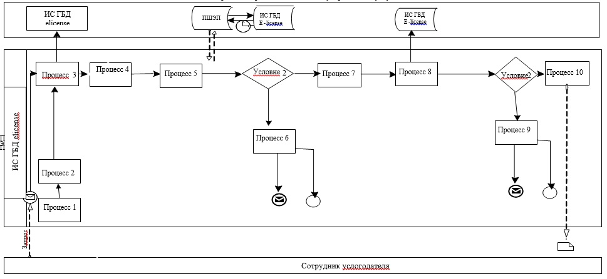
Таблица 1. Описание процедур (действий) в процессе оказания государственной услуги
№ дейст-  вия (хода, потока работ) | 1 | 2 | 3 | 4 | 5 | 6 | 7 | 8 | 9 | 10
 | Услуго-  датель | Услуго-  датель | Услуго-  датель | Услуго-  датель | Услуго-  датель | ГБД ФЛ/ЮЛ | Услуго-  датель | ИС ГБД "Е-ли-  цензиро-  вание" | ИС ГБД "Е-ли-  цензи-  рование" | Услу-  года-  тель
Наиме-  нование дейст-  вия (про-  цесса, проце-  дуры, опера-  ции) и их описа-  ние | Осу-  ществля-  ет прием докумен-  тов для оказания госу-  дарст-  венной услуги | Осу-  ществля-  ет регист-  рацию заявле-  ния в СЭД и журнале регист-  рации входящей коррес-  понден-  ции | Автори-  зуется на ИС ГБД "Е-ли-  цензиро-  вание" | Выбор сотруд-  ником услуго-  дателя госу-  дарст-  венной услуги | Направ-  ление запроса на проверку данных услуго-  получа-  теля в ГБД ФЛ или ГБД ЮЛ | Форми-  рование сооб-  щения об отказе | Запол-  нение формы запро-  са с при-  креп-  лением доку-  ментов | Регист-  рация элект-  ронного докумен-  та в ИС ГБД "Е-ли-  цензиро-  вание" и обработка услуги в ИС ГБД "Е-ли-  цензиро-  вание" | Форми-  рование сообще-  ния об отказе в запра-  шиваемой услуге в связи с наруше-  ниями в данных услуго-  получа-  теля в ИС ГБД "Е-ли-  цензи-  рование" | Элект-  ронный доку-  мент
Сроки испол-  нения | 15 мин. | 5 мин. | 10-15 сек. | 10 сек. | 1,5 мин. | 1,5 мин. | 1,5 мин. | 10-15 сек. | 10-15 сек. | 10-15 сек.
Номер следу-  ющего дейст-  вия | - | - | - | - | 6 - если есть нарушения в данных услуго-  получа-  теля; 7 - если автори-  зация прошла успешно | - | - | 9 – направ-  ление запроса в УСХ и ДЗПП для проверки соот-  ветствия услуго-  получа-  теля требова-  ниям Законо-  датель-  ства Респуб-  лики Казахс-  тан и основа-  ниям для выдачи лицензии, а также получение заключе-  ний УСХ и ДЗПП | -
Приложение 2
к регламенту государственной услуги
"Выдача лицензии, переоформление,выдача дубликатов
лицензии на осуществление деятельности
по производству(формуляции) пестицидов (ядохимикатов),
реализации пестицидов (ядохимикатов), применению
пестицидов (ядохимикатов) аэрозольным и
фумигационным способами"

Описание последовательности процедур (действий) между
структурными подразделениями
Приложение 3
к регламенту государственной услуги
"Выдача лицензии, переоформление,выдача дубликатов
лицензии на осуществление деятельности
по производству(формуляции) пестицидов (ядохимикатов),
реализации пестицидов (ядохимикатов), применению
пестицидов (ядохимикатов) аэрозольным и
фумигационным способами"
Диаграмма 2 порядка обращения и последовательности
процедур (действий) услугодателя и услугополучателя
при оказании государственной услуги через ПЭП
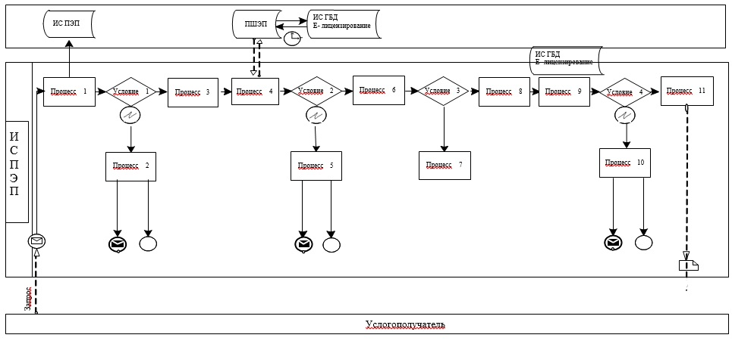
Таблица 2. Описание процедур (действий) услугодателя и услугополучателя при оказании государственной услуги через ПЭП
№ дейст-  вия (хода, потока работ) | 1 | 2 | 3 | 4 | 5 | 6 | 7 | 8 | 9 | 10 | 11
 | Услуго-  получа-  тель | ПЭП | Услуго-  получа-  тель | ПШЭП | ПЭП | Услуго-  получа-  тель | ПЭП | Услуго-  получа-  тель | ПЭП | ПЭП | ПЭП
Наиме-  нова-  ние дейст-  вия (про-  цесса, проце-  дуры, опе-  рации) и их описа-  ние | Прик-  репле-  ние в интер-  нет- брау-  зер компью-  тера услу-  гополу-  чателя ре-  гистра-  цион-  ного свиде-  тельст-  ва ЭЦП | Фор-  мирует сооб-  щение об отказе в связи нару-  шения-  ми в данных услу-  гопо-  луча-  теля | Выбира-  ет услугу и форми-  рует данные запроса при-  креп-  лением необ-  ходимых доку-  ментов в элект-  ронном виде | Оп-  ла-  та ус-  лу-  ги | Фор-  ми-  рует со-  об-  ще-  ние об от-  казе в свя-  зи с от-  сут-  ствием оп-  латы | Выбор ЭЦП для удос-  товере-  ния (подпи-  сания) запроса | Фор-  мирует сооб-  щения об отказе в связи с не подт-  верж-  дением под-  лин-  ности ЭЦП услу-  гопо-  луча-  теля | Удос-  тове-  рение (под-  писа-  ние) запроса пос-  редст-  вом ЭЦП | Регис-  трация элект-  ронного доку-  мента заявле-  ния (запро-  са) услуго-  получа-  теля в ИС "Е-ли-  цензи-  рова-  ние" и обработ-  ка запроса в ИС "Е- лицен-  зирова-  ние" | Фор-  миро-  вание сооб-  щения об отказе в связи с имею-  щими нару-  шения-  ми в данных услу-  гопо-  луча-  теля в ИС "Е- лицен-  зиро-  вание" | Элект-  ронный доку-  мент
Сроки испол-  нения | 10-15 сек. | 20 сек. | 1,5 мин. | 1,5 мин. | 10-15 сек. | 10-15 сек. | 10-15 сек. | 1,5 мин. | 10-15 сек. | - | 15 рабо-  чих дней
Номер следу-  ющего дейст-  вия | 2 - если есть наруше-  ния в данных услуго-  получа-  теля;  3 - если авто-  ризация прошла успешно | - | 4 | 5 - ес-  ли не оп-  ла-  тил, 6 - ес-  ли оп-  ла-  тил | - | 7 - если в ЭЦП ошибка,9 - если ЭЦП без ошибки | - | - | 10 - направ-  ление запроса в УСХ и ДЗПП для проверки соответ-  ствия услуго-  получа-  теля требо-  ваниям Законо-  датель-  ства Респуб-  лики Казах-  стан и основа-  ниям для выдачи лицен-  зии, а также получе-  ние заклю-  чений УСХ и ДЗПП | - | -

Приложение 4
к регламенту государственной услуги
"Выдача лицензии, переоформление,выдача дубликатов
лицензии на осуществление деятельности
по производству(формуляции) пестицидов (ядохимикатов),
реализации пестицидов (ядохимикатов), применению
пестицидов (ядохимикатов) аэрозольным и
фумигационным способами"
Справочник
бизнес-процессов оказания государственной услуги
"Выдача лицензии, переоформление, выдача дубликатов
лицензии на осуществление деятельности по производству
(формуляции) пестицидов (ядохимикатов), реализации
пестицидов (ядохимикатов), применению пестицидов
(ядохимикатов) аэрозольным и фумигационным способами"
Оказание государственной услуги при обращении услугополучателя к услугодателю
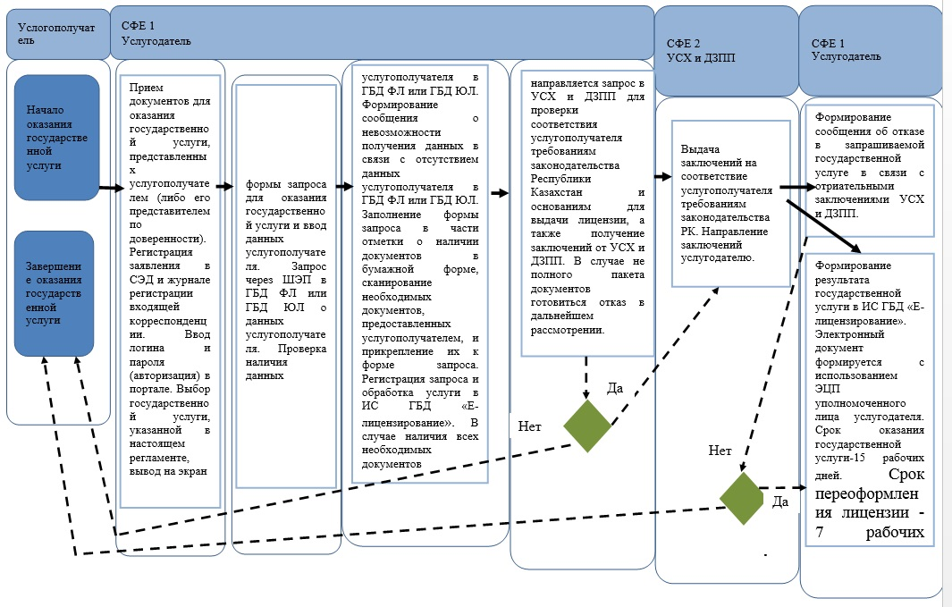
Оказание государственной услуги через ПЭП
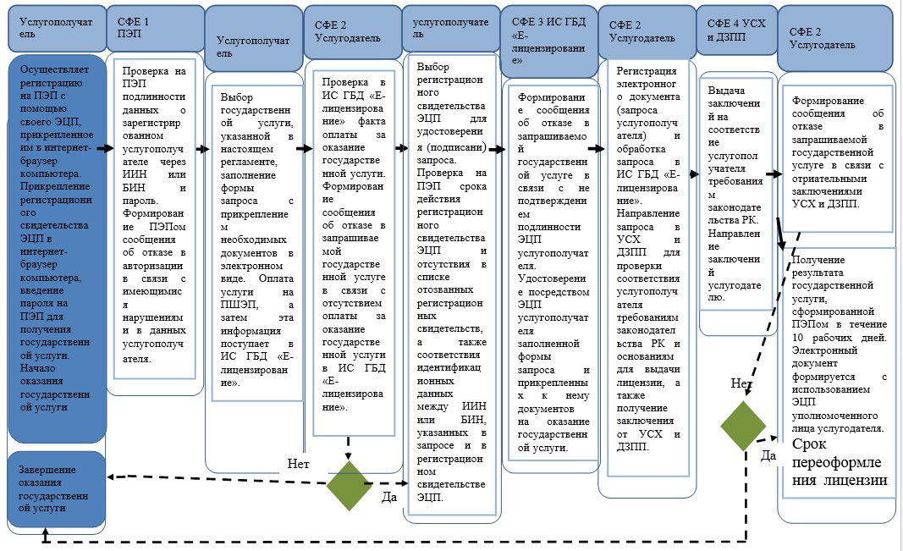

Утвержден
постановлением акимата
города Алматы от 05 мая 2015 года № 2/279
Регламент государственной услуги
"Выдача лицензии, переоформление, выдача дубликатов
лицензии на оказание услуг по складской деятельности
с выдачей хлопковых расписок"
1. Общие положения
1. Государственная услуга оказывается Управлением предпринимательства и индустриально-инновационного развития города Алматы (далее – услугодатель), в том числе через веб-портал "электронного правительства" www.egov.kz или веб-портал "Е-лицензирование" www.elicense.kz (далее - портал).
2. Форма оказания государственной услуги: электронная (частично автоматизированная) и (или) бумажная.
3. Результат оказания государственной услуги - лицензия, переоформление, дубликат лицензии на оказание услуг по складской деятельности с выдачей хлопковых расписок (далее - лицензия) либо мотивированный ответ об отказе в оказании государственной услуги, в случаях и по основаниям, предусмотренным пунктом 10 стандарта государственной услуги "Выдача лицензии, переоформление, выдача дубликатов лицензии на оказание услуг по складской деятельности с выдачей хлопковых расписок" (далее – стандарт), утвержденного постановлением Правительства Республики Казахстан "Об утверждении стандартов государственных услуг в хлопковой отрасли" от 15 февраля 2014 года № 94.
Форма предоставления результата оказания государственной услуги: электронная.
В случае обращения юридических лиц (далее – услугополучатель) за получением лицензии на бумажном носителе лицензия распечатывается и заверяется печатью и подписью руководителя услугодателя.
Срок оказания государственной услуги указан в пункте 4 стандарта.
Перечень документов, необходимых для оказания государственной услуги, указан в пункте 9 стандарта.
За оказание государственной услуги взимается лицензионный сбор в соответствии с пунктом 7 стандарта.
2. Описание порядка действий структурных
подразделений (работников)
услугодателя в процессе оказания
государственной услуги
4. Основанием для начала процедуры (действия) по оказанию государственной услуги является наличие заявления или электронного запроса услугополучателя.
5. Процесс оказания государственной услуги состоит из процедур (действий) согласно приложению 1 к настоящему регламенту:
1) процесс 1 - прием документов для оказания государственной услуги, представленных услугополучателем (либо его представителем по доверенности);
2) процесс 2 - регистрация заявления в системе электронного документооборота (далее – СЭД) и журнале регистрации входящей корреспонденции;
3) процесс 3 - ввод логина и пароля (авторизация) в портале;
4) процесс 4 - выбор государственной услуги, указанной в настоящем регламенте, вывод на экран формы запроса для оказания государственной услуги и ввод данных услугополучателя;
5) процесс 5 - запрос через шлюз "электронного правительства" (далее – ШЭП) в государственную базу данных "Юридические лица" (далее - ГБД ЮЛ) о данных услугополучателя;
6) условие 1 - проверка наличия данных услугополучателя в ГБД ЮЛ;
7) процесс 6 - формирование сообщения о невозможности получения данных в связи с отсутствием данных услугополучателя в ГБД ЮЛ;
8) процесс 7 - заполнение формы запроса в части отметки о наличии документов в бумажной форме, сканирование необходимых документов, предоставленных услугополучателем, и прикрепление их к форме запроса;
9) процесс 8 - регистрация запроса и обработка услуги в ИС ГБД "Е-лицензирование";
10) условие 2 – направление запроса в Управление сельского хозяйства города Алматы (далее УСХ) для проверки соответствия услугополучателя требованиям законодательства Республики Казахстан и основаниям для выдачи лицензии, а также получение заключения от УСХ;
11) процесс 9 - формирование сообщения об отказе в запрашиваемой государственной услуге в связи с имеющимися нарушениями в данных услугополучателя в ИС ГБД "Е-лицензирование";
12) процесс 10 - формирование результата государственной услуги в ИС ГБД "Е-лицензирование". Электронный документ формируется c использованием ЭЦП уполномоченного лица услугодателя.
Документы, представленные услугодателю для получения лицензии, переоформления, выдачи дубликатов лицензии на оказание услуг по складской деятельности с выдачей хлопковых расписок, принимаются по описи, копия которой направляется (вручается) услугополучателю с отметкой о дате приема документов.
При обращении за государственной услугой через портал услугополучателю в "личный кабинет" на портале направляется уведомление-отчет о принятии запроса для оказания государственной услуги с указанием даты и времени получения услугополучателем результата государственной услуги.
3. Описание порядка взаимодействия структурных
подразделений(работников) услугодателя в процессе
оказания государственной услуги
6. В процессе оказания государственной услуги участвуют следующие структурные подразделения услугодателя:
1) канцелярия;
2) отдел лицензирования хозяйственной деятельности;
3) руководитель услугодателя.
7. Прием и регистрация заявления для оказания государственной услуги осуществляется сотрудником канцелярии услугодателя.
После регистрации заявления с присвоением входящего номера, заявление с прилагаемыми документами передаются на рассмотрение в отдел лицензирования хозяйственной деятельности по журналу входящей корреспонденции, копия сканированного заявления с прилагаемыми документами передаются по средствам СЭД.
Получив документы, отделом лицензирования хозяйственной деятельности осуществляются действия, указанные в пункте 5 настоящего регламента. После этого руководителю услугодателя передаются документы для подписания лицензии или мотивированного отказа в выдаче лицензии.
Описание последовательности процедур (действий) между структурными подразделениями отражено в приложении 2 к настоящему регламенту.
4. Описание порядка использования
информационных систем в процессе
оказания государственной услуги
8. Порядок обращения и последовательности процедур (действий) услугодателя и услугополучателя при оказании государственной услуги через портал электронного Правительства (далее – ПЭП) отражен в приложении 3 к настоящему регламенту:
1) услугополучатель осуществляет регистрацию на ПЭП с помощью своего регистрационного свидетельства ЭЦП, которое прикреплено услугополучателем в интернет-браузер компьютера (осуществляется для незарегистрированных услугополучателей на ПЭП);
2) процесс 1 - прикрепление услугополучателем регистрационного свидетельства ЭЦП в интернет-браузер компьютера, введение услугополучателем пароля (процесс авторизации) на ПЭП для получения государственной услуги;
3) условие 1 - проверка на ПЭП подлинности данных о зарегистрированном услугополучателе через бизнес - идентификационный номер (далее – БИН) и пароль;
4) процесс 2 - формирование ПЭПом сообщения об отказе в авторизации в связи с имеющимися нарушениями в данных услугополучателя;
5) процесс 3 - выбор услугополучателем государственной услуги, указанной в настоящем регламенте, заполнение услугополучателем формы запроса (ввод данных) с прикреплением необходимых документов в электронном виде;
6) процесс 4 - оплата услуги на платежный шлюз "электронного правительства" (далее – ПШЭП), а затем эта информация поступает в ИС ГБД "Е-лицензирование";
7) условие 2 - проверка в ИС ГБД "Е-лицензирование" факта оплаты за оказание государственной услуги;
8) процесс 5 - формирование сообщения об отказе в запрашиваемой государственной услуге в связи с отсутствием оплаты за оказание государственной услуги в ИС ГБД "Е-лицензирование";
9) процесс 6 - выбор услугополучателем регистрационного свидетельства ЭЦП для удостоверения (подписания) запроса;
10) условие 3 - проверка на ПЭП срока действия регистрационного свидетельства ЭЦП и отсутствия в списке отозванных (аннулированных) регистрационных свидетельств, а также соответствия идентификационных данных между БИН, указанных в запросе и в регистрационном свидетельстве ЭЦП;
11) процесс 7 - формирование сообщения об отказе в запрашиваемой государственной услуге в связи с не подтверждением подлинности ЭЦП услугополучателя;
12) процесс 8 - удостоверение (подписание) посредством ЭЦП услугополучателя заполненной формы запроса (введенных данных) и прикрепленных к нему документов (в электронном виде) на оказание государственной услуги;
13) процесс 9 - регистрация электронного документа (запроса услугополучателя) и обработка запроса в ИС ГБД "Е-лицензирование";
14) условие 4 – направление запроса в УСХ для проверки соответствия услугополучателя требованиям законодательства Республики Казахстан и основаниям для выдачи лицензии, а также получение заключения от УСХ;
15) процесс 10 - формирование сообщения об отказе в запрашиваемой государственной услуге в связи с имеющимися нарушениями в данных услугополучателя в ИС ГБД "Е-лицензирование";
16) процесс 11 - получение услугополучателем результата государственной услуги, сформированной ПЭПом. Электронный документ формируется с использованием ЭЦП уполномоченного лица услугодателя.
9. Описание действий по заполнению форм запроса для оказания государственной услуги:
прикрепление в интернет-браузер компьютера регистрационного свидетельства ЭЦП, ввод услугополучателем пароля для входа на ПЭП;
выбор государственной услуги;
заказ государственной услуги с помощью кнопки "Подать заявление";
заполнение запроса и прикрепление необходимых документов в электронном виде;
оплата государственной услуги;
выбор регистрационного свидетельства ЭЦП услугополучателем;
удостоверение (подписание) запроса - услугополучатель с помощью кнопки "Подписать" осуществляет удостоверение (подписание) запроса ЭЦП, после чего запрос передается на обработку в ИС ГБД "Е-лицензирование";
обработка запроса в ИС ГБД "Е-лицензирование" - у услугополучателя на экране дисплея выводится заполненная форма заявления;
с помощью кнопки "Мои заявления" услугополучателю предоставляется возможность просмотреть результаты обработки запроса путем нажатия кнопки "Поиск" и введения БИН.
Необходимую информацию и консультацию по оказанию государственной услуги можно получить по бесплатному телефону Единого контакт-центра по вопросам оказания государственных услуг: 1414.
10. Подробное описание последовательности процедур (действий), взаимодействий структурных подразделений (работников) услугодателя в процессе оказания государственной услуги, а также описание порядка использования ПЭП в процессе оказания государственной услуги отражается в справочнике бизнес-процессов оказания государственной услуги согласно приложению 4 к настоящему регламенту.
Приложение 1
к регламенту государственной услуги
"Выдача лицензии, переоформление, выдача
дубликатов лицензии на оказание услуг по
складской деятельности с выдачей
хлопковых расписок"
Диаграмма 1 процесса оказания государственной услуги
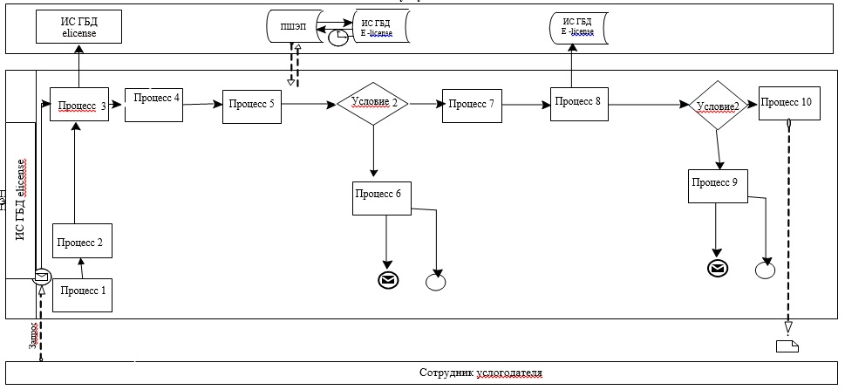
Таблица 1. Описание процедур (действий) в процессе оказания государственной услуги
№ дейст-  вия (хода, потока работ) | 1 | 2 | 3 | 4 | 5 | 6 | 7 | 8 | 9 | 10
 | Услуго-  да-  тель | Услуго-  датель | Услуго-  датель | Услуго  датель | Услуго-  датель | ГБД ЮЛ | Услу-  года-  тель | ИС ГБД "Е-ли-  цензи-  рование" | ИС ГБД "Е-ли-  цензи-  рова-  ние" | Услу-  года-  тель
Наиме-  нова-  ние дейст-  вия (про-  цесса, проце-  дуры, опера-  ции) и их описа-  ние | Осу-  ществ-  ляет прием доку-  ментов для оказа-  ния госу-  дарст-  венной услуги | Осу-  ществ-  ляет регист-  рацию заяв-  ления в СЭД и журнале регист-  рации входя-  щей кор-  респон-  денции | Авто-  ризует-  ся на ИС ГБД "Е-ли-  цензи-  рова-  ние" | Выбор сотруд-  ником услуго-  дателя госу-  дарст-  венной услуги | Направ-  ление запроса на проверку данных услуго-  получа-  теля в ГБД ФЛ или ГБД ЮЛ | Фор-  миро-  вание сооб-  щения об отказе | Запол-  нение формы запро-  са с прик-  репле-  нием доку-  ментов | Регист-  рация элект-  ронного доку-  мента в ИС ГБД "Е-ли-  цензи-  рова-  ние" и обработ-  ка услуги в ИС ГБД "Е-ли-  цензи-  рование" | Форми-  рование сооб-  щения об отказе в запра-  шивае-  мой услуге в связи с нару-  шениями в данных услу-  гополу-  чателя в ИС ГБД "Е-ли-  цензи-  рова-  ние" | Элект-  рон-  ный доку-  мент
Сроки испол-  нения | 15 мин. | 5 мин. | 10-15 сек. | 10 сек. | 1,5 мин. | 1,5 мин. | 1,5 мин. | 10-15 сек. | 10-15 сек. | 10-15 сек.
Номер следу-  ющего дейст-  вия | - | - | - | - | 6 - если есть наруше-  ния в данных услуго-  получа-  теля; 7 - если автори-  зация прошла успешно | - | - | 9 – направ-  ление запроса в УСХ для провер-  ки соот-  ветствия услуго-  получа-  теля требо-  ваниям законо-  да-  тельства Респуб-  лики Казахс-  тан и основа-  ниям для выдачи лицен-  зии, а также получе-  ние заклю-  чения от УСХ; | -
Приложение2
к регламенту государственной услуги
"Выдача лицензии, переоформление, выдача
дубликатов лицензии на оказание услуг по
складской деятельности с выдачей
хлопковых расписок"

Описание последовательности процедур (действий) между структурными подразделениями
Приложение 3
к регламенту государственной услуги
"Выдача лицензии, переоформление, выдача
дубликатов лицензии на оказание услуг по
складской деятельности с выдачей
хлопковых расписок"
Диаграмма 2 порядка обращения и последовательности процедур (действий) услугодателя и услугополучателя при оказании государственной услуги через ПЭП
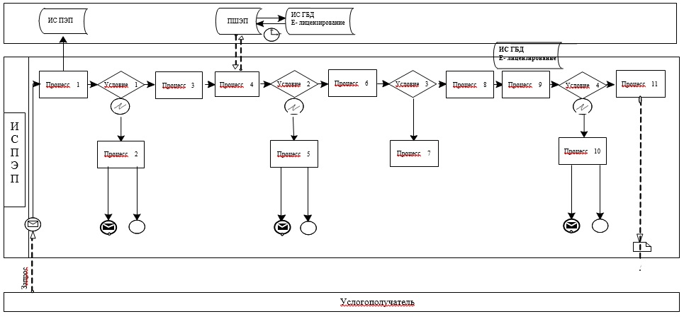
Таблица 2. Описание процедур (действий) услугодателя и услугополучателя при оказании государственной
услуги через ПЭП
№ дейст-  вия (хода, потока работ) | 1 | 2 | 3 | 4 | 5 | 6 | 7 | 8 | 9 | 10 | 11
 | Услуго-  получа-  тель | ПЭП | Услуго-  получа-  тель | ПШЭП | ПЭП | Услуго-  получа-  тель | ПЭП | Услуго-  получа-  тель | ПЭП | ПЭП | ПЭП
Наиме-  нова-  ние дейст-  вия (процесса, проце-  дуры, опера-  ции) и их описа-  ние | Прик-  репле-  ние в интер-  нет - брау-  зер компью-  тера услуго-  получа-  теля регист-  рацион-  ного свиде-  тельст-  ва ЭЦП | Фор-  мирует сооб-  щение об отказе в связи нару-  шения-  ми в данных услу-  гопо-  луча-  теля | Выбира-  ет услугу и форми-  рует данные запроса прик-  репле-  нием необ-  ходимых доку-  ментов в элект-  ронном виде | Оп-  ла-  та ус-  лу-  ги | Фор-  ми-  рует со-  об-  ще-  ние об от-  казе в свя-  зи с от-  сут-  ствием оп-  латы | Выбор ЭЦП для удос-  товере-  ния (подпи-  сания) запроса | Фор-  мирует сооб-  щения об отказе в свя-  зи с непод-  тверж-  дением под-  лин-  ности ЭЦП услу-  гопо-  луча-  теля | Удос-  товере-  ние (под-  писа-  ние) запроса пос-  редст-  вом ЭЦП | Регист-  рация элект-  ронного докумен-  та заявле-  ния (запро-  са) услуго-  получа-  теля в ИС "Е-ли-  цензиро-  вание" и обработ-  ка запроса в ИС "Е- лицен-  зирова-  ние" | Форми-  рова-  ние сооб-  щения об от-  казе в связи с имею-  щими нару-  шения-  ми в данных услу-  гопо-  луча-  теля в ИС "Е- ли-  цензи-  рова-  ние" | Элект-  ронный доку-  мент
Сроки испол-  нения | 10-15 сек. | 20 сек. | 1,5 мин. | 1,5 мин. | 10-15 сек. | 10-15 сек. | 10-15 сек. | 1,5 мин. | 10-15 сек. | - | 15 рабо-  чих дней
Номер следу-  ющего дейст-  вия | 2 - если есть наруше-  ния в данных услуго-  получа-  теля;  3 - если автори-  зация прошла успешно | - | 4 | 5 - ес-  ли не оп-  ла-  тил, 6 - ес-  ли оп-  ла-  тил | - | 7 - если в ЭЦП ошибка,9 - если ЭЦП без ошибки | - | - | 10 - направ-  ление запроса в УСХ для проверки соот-  ветствия услуго-  получа-  теля требо-  ваниям зако-  нода-  тельства Респуб-  лики Казахс-  тан и основа-  ниям для выдачи лицен-  зии, а также получе-  ние заклю-  чения от УСХ; | - | -

Приложение 4
к регламенту государственной услуги
"Выдача лицензии, переоформление, выдача
дубликатов лицензии на оказание услуг по
складской деятельности с выдачей
хлопковых расписок"
Справочник
бизнес-процессов оказания государственной услуги
"Выдача лицензии, переоформление, выдача дубликатов
лицензии на оказание услуг по складской деятельности
с выдачей хлопковых расписок"
Оказание государственной услуги при обращении услугополучателя к услугодателю
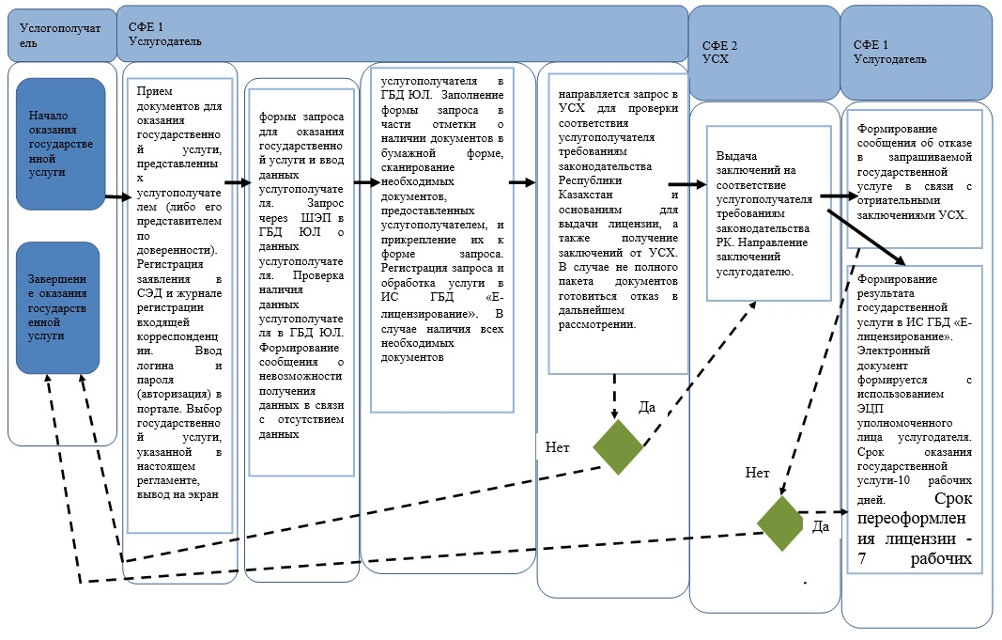
Оказание государственной услуги через ПЭП
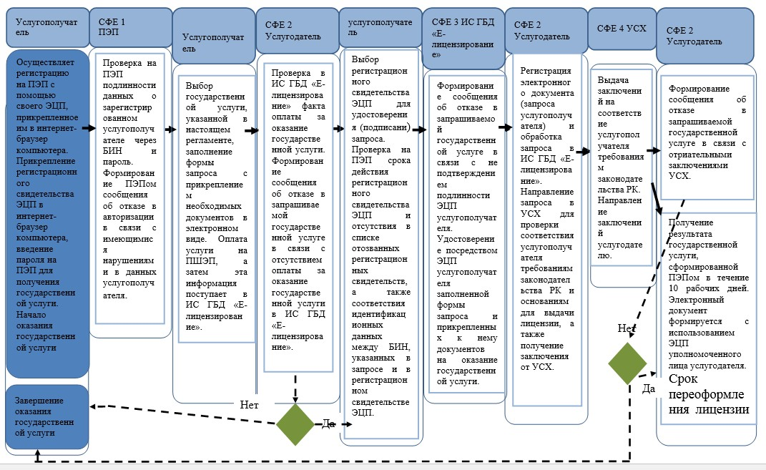

Утвержден
постановлением акимата
города Алматы от 05 мая 2015 года № 2/279
Регламент государственной услуги
"Выдача лицензии, переоформление, выдача дубликатов
лицензии для занятия деятельностью по нерегулярной
перевозке пассажиров автобусами,
микроавтобусами в междугородном межобластном,
межрайонном (междугородном внутриобластном) и международном сообщениях, а также регулярной перевозке пассажиров
автобусами, микроавтобусами в международном сообщении"
1. Общие положения
1. Государственная услуга оказывается Управлением предпринимательства и индустриально-инновационного развития города Алматы (далее – услугодатель) через Центры обслуживания населения (далее – Центр), веб-портал "электронного правительства" www.egov.kz или веб-портал "Е-лицензирование" www.elicense.kz (далее - портал) физическим и юридическим лицам.
2. Форма оказания государственной услуги: электронная (частично автоматизированная) и (или) бумажная.
3. Результат оказания государственной услуги - лицензия, переоформление, дубликаты лицензии для занятия деятельностью по нерегулярной перевозке пассажиров автобусами, микроавтобусами в междугородном межобластном, межрайонном (междугородном внутриобластном) и международном сообщениях, а также регулярной перевозке пассажиров автобусами, микроавтобусами в международном сообщении либо письменный мотивированный отказ в выдаче результата оказания государственной услуги в бумажном и (или) электронном виде.
Срок оказания государственной услуги указан в пункте 4 стандарта.
Перечень документов, необходимых для оказания государственной услуги, указан в пункте 9 стандарта.
За оказание государственной услуги взимается лицензионный сбор в соответствии с пунктом 7 стандарта.
2. Описание порядка взаимодействия с Центром, а также
порядка использования информационных систем в
процессе оказания государственной услуги
4. Порядок обращения и последовательности процедур (действий) услугодателя и услугополучателя при оказании государственной услуги через портал электронного Правительства (далее – ПЭП) отражен в приложении 1 к настоящему регламенту:
1) услугополучатель осуществляет регистрацию на ПЭП с помощью своего регистрационного свидетельства электронной цифровой подписи (далее – ЭЦП), которое прикреплено услугополучателем в интернет-браузер компьютера (осуществляется для незарегистрированных услугополучателей на ПЭП);
2) процесс 1 - прикрепление услугополучателем регистрационного свидетельства ЭЦП в интернет-браузер компьютера, введение услугополучателем пароля (процесс авторизации) на ПЭП для получения государственной услуги;
3) условие 1 - проверка на ПЭП подлинности данных о зарегистрированном услугополучателе через индивидуальный идентификационный номер (далее – ИИН) или бизнес - идентификационный номер (далее – БИН) и пароль;
4) процесс 2 - формирование ПЭПом сообщения об отказе в авторизации в связи с имеющимися нарушениями в данных услугополучателя;
5) процесс 3 - выбор услугополучателем государственной услуги, указанной в настоящем регламенте, заполнение услугополучателем формы запроса (ввод данных) с прикреплением необходимых документов в электронном виде;
6) процесс 4 - оплата услуги на платежный шлюз "электронного правительства" (далее – ПШЭП), а затем эта информация поступает в ИС ГБД "Е-лицензирование";
7) условие 2 - проверка в ИС ГБД "Е-лицензирование" факта оплаты за оказание государственной услуги;
8) процесс 5 - формирование сообщения об отказе в запрашиваемой государственной услуге в связи с отсутствием оплаты за оказание государственной услуги в ИС ГБД "Е-лицензирование";
9) процесс 6 - выбор услугополучателем регистрационного свидетельства ЭЦП для удостоверения (подписания) запроса;
10) условие 3 - проверка на ПЭП срока действия регистрационного свидетельства ЭЦП и отсутствия в списке отозванных (аннулированных) регистрационных свидетельств, а также соответствия идентификационных данных между ИИН или БИН, указанных в запросе и в регистрационном свидетельстве ЭЦП;
11) процесс 7 - формирование сообщения об отказе в запрашиваемой государственной услуге в связи с не подтверждением подлинности ЭЦП услугополучателя;
12) процесс 8 - удостоверение (подписание) посредством ЭЦП услугополучателя заполненной формы запроса (введенных данных) и прикрепленных к нему документов (в электронном виде) на оказание государственной услуги;
13) процесс 9 - регистрация электронного документа (запроса услугополучателя) и обработка запроса в ИС ГБД "Е-лицензирование";
14) условие 4 – направление запроса в Управление пассажирского транспорта города Алматы (далее – УПТ) для проверки соответствия услугополучателя требованиям законодательства Республики Казахстан и основаниям для выдачи лицензии, а также получение заключения от УПТ;
15) процесс 10 - формирование сообщения об отказе в запрашиваемой государственной услуге в связи с имеющимися нарушениями в данных услугополучателя в ИС ГБД "Е-лицензирование";
16) процесс 11 - получение услугополучателем результата государственной услуги, сформированной ПЭПом. Электронный документ формируется с использованием ЭЦП уполномоченного лица услугодателя.
5. Описание порядка взаимодействия услугодателя, Центра и услугополучателя, а также получения результата оказания государственной услуги приведены в приложении 3 к настоящему регламенту:
1) процесс 1 - ввод оператора Центра в ИС ГБД "Е-лицензирование" логина и пароля (процесс авторизации) для оказания услуги;
2) процесс 2 - выбор оператором Центра услуги, указанной в настоящем регламенте, вывод на экран формы запроса для оказания услуги и ввод оператором Центра данных получателя государственной услуги;
3) процесс 3 - направление запроса через ШЭП в ГБД ФЛ/ГБД ЮЛ о данных получателя государственной услуги;
4) условие 1 - проверка наличия данных получателя государственной услуги в ГБД ФЛ/ГБД ЮЛ;
5) процесс 4 - формирование сообщения о невозможности получения данных в связи с отсутствием данных получателя государственной услуги в ГБД ФЛ/ГБД ЮЛ;
6) процесс 5 - заполнение оператором Центра формы запроса в части отметки о наличии документов в бумажной форме и сканирование документов, предоставленных получателем государственной услуги, прикрепление их к форме запроса и удостоверение посредством ЭЦП заполненной формы (введенных данных) запроса на оказание услуги;
7) процесс 6 - направление электронного документа (запроса получателя государственной услуги) удостоверенного (подписанного) ЭЦП оператора Центра через ШЭП в ИС ГБД "Е-лицензирование";
8) процесс 7 - регистрация электронного документа в ИС ГБД "Е-лицензирование";
9) условие 2 - проверка (обработка) услугодателем соответствия приложенных получателем государственной услуги документов;
10) процесс 8 - формирование сообщения об отказе в запрашиваемой услуге в связи с имеющимися нарушениями в документах получателя государственной услуги в ИС ГБД "Е-лицензирование";
11) процесс 9 - получение получателя государственной услуги через оператора Центра результата услуги (электронная лицензия) сформированной ИС ГБД "Е-лицензирование".
Документы, представленные услугодателю для получения лицензии, переоформления, выдачи дубликатов лицензии на право занятия деятельностью по нерегулярной перевозке пассажиров автобусами, микроавтобусами в междугородном межобластном, межрайонном (междугородном внутриобластном) и международном сообщениях, а также регулярной перевозке пассажиров автобусами, микроавтобусами в международном сообщении, принимаются по описи, копия которой направляется (вручается) услугополучателю с отметкой о дате приема документов.
При обращении за государственной услугой через портал услугополучателю в "личный кабинет" на портале направляется уведомление-отчет о принятии запроса для оказания государственной услуги с указанием даты и времени получения услугополучателем результата государственной услуги.
6. Описание действий по заполнению форм запроса для оказания государственной услуги:
прикрепление в интернет-браузер компьютера регистрационного свидетельства ЭЦП, ввод услугополучателем пароля для входа на ПЭП;
выбор государственной услуги;
заказ государственной услуги с помощью кнопки "Подать заявление";
заполнение запроса и прикрепление необходимых документов в электронном виде;
оплата государственной услуги;
выбор регистрационного свидетельства ЭЦП услугополучателем;
удостоверение (подписание) запроса - услугополучатель с помощью кнопки "Подписать" осуществляет удостоверение (подписание) запроса ЭЦП, после чего запрос передается на обработку в ИС ГБД "Е-лицензирование";
обработка запроса в ИС ГБД "Е-лицензирование" - у услугополучателя на экране дисплея выводится заполненная форма заявления;
с помощью кнопки "Мои заявления" услугополучателю предоставляется возможность просмотреть результаты обработки запроса путем нажатия кнопки "Поиск" и введения ИИН или БИН.
Необходимую информацию и консультацию по оказанию государственной услуги можно получить по бесплатному телефону Единого контакт-центра по вопросам оказания государственных услуг: 1414.
3. Описание порядка взаимодействия структурных
подразделений (работников)
услугодателя в процессе оказания
государственной услуги
7. В процессе оказания государственной услуги участвуют следующие структурные подразделения услугодателя:
1) канцелярия;
2) отдел лицензирования хозяйственной деятельности;
3) руководитель услугодателя.
8. Прием и регистрация заявления для оказания государственной услуги, поступившего через Центр, осуществляется сотрудником канцелярии услугодателя.
После регистрации заявления с присвоением входящего номера, заявление с прилагаемыми документами передаются на рассмотрение в отдел лицензирования хозяйственной деятельности по журналу входящей корреспонденции, копия сканированного заявления с прилагаемыми документами передаются по средствам системы электронного документооборота (далее – СЭД).
Получив документы, отделом лицензирования хозяйственной деятельности осуществляются действия, указанные в пункте 5 настоящего регламента. После этого руководителю услугодателя передаются документы для подписания лицензии или мотивированного отказа в выдаче лицензии.
Описание последовательности процедур (действий) между структурными подразделениями отражено в приложении 2 к настоящему регламенту.
9. Подробное описание последовательности процедур (действий), взаимодействий структурных подразделений (работников) услугодателя в процессе оказания государственной услуги, а также описание порядка взаимодействия с Центром и порядка использования ПЭП в процессе оказания государственной услуги отражается в справочнике бизнес-процессов оказания государственной услуги согласно приложению 4 к настоящему регламенту.
Приложение 1
к регламенту государственной услуги
"Выдача лицензии, переоформление, выдача дубликатов
лицензии для занятия деятельностью по нерегулярной
перевозке пассажиров автобусами, микроавтобусами
в междугородном межобластном, межрайонном
(междугородном внутриобластном) и международном
сообщениях, а также регулярной перевозке пассажиров
автобусами, микроавтобусами в международном сообщении"
Диаграмма 1 порядка обращения и последовательности процедур (действий) услугодателя и услугополучателя при оказании государственной услуги через ПЭП
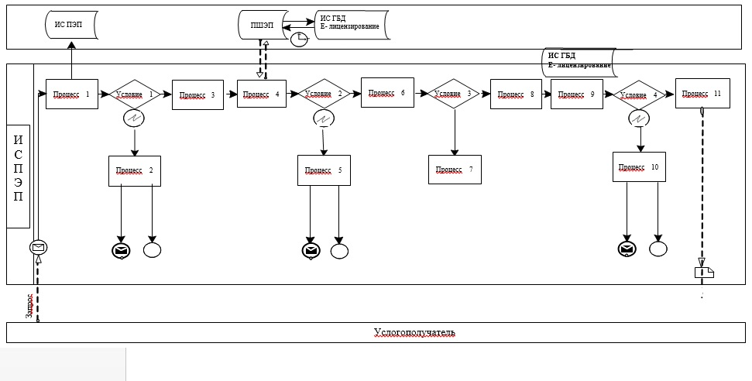
Таблица 1. Описание процедур (действий) услугодателя и услугополучателя при оказании государственной
услуги через ПЭП
№ дейст-  вия (хода, потока работ) | 1 | 2 | 3 | 4 | 5 | 6 | 7 | 8 | 9 | 10
 | Услуго-  получа-  тель | ПЭП | Услуго-  получа-  тель | ПШЭП | ПЭП | Услуго-  получа-  тель | ПЭП | Услуго-  получа-  тель | ПЭП | ПЭП
Наиме-  нова-  ние дейст-  вия (про-  цесса, проце-  дуры, опера-  ции) и их описа-  ние | Прикреп-  ление в интернет-браузер компью-  тера ус-  лугополучателя регист-  рацион-  ного свиде-  тельст-  ва ЭЦП | Форми-  рует сообще-  ние об отказе в свя-  зи нару-  шения-  ми в данных услуго-  полу-  чателя | Выбирает услугу и форми-  рует данные запроса прикреп-  лением необхо-  димых докумен-  тов в элект-  ронном виде | Оп-  ла-  та ус-  лу-  ги | Фор-  ми-  рует со-  об-  ще-  ние об от-  казе в свя-  зи с от-  сут-  стви-  ем опла-  ты | Выбор ЭЦП для удосто-  верения (подпи-  сания) запроса | Форми-  рует сообще-  ния об отказе в связи с не под-  тверж-  дением подлин-  ности ЭЦП услуго-  получа-  теля | Удосто-  верение (подпи-  сание) запро-  са пос-  редством ЭЦП | Регист-  рация элект-  ронного доку-  мента заявле-  ния (запро-  са) услуго-  получа-  теля в ИС "Е-ли-  цензи-  рова-  ние" и обра-  ботка запроса в ИС "Е- ли-  цензи-  рова-  ние" | Формирование сообщения об отказе в связи с имеющими нарушениями в данных услугополучателя в ИС "Е- лицензирова-  ние"
Сроки испол-  нения | 10-15 сек. | 20 сек. | 1,5 мин. | 1,5 мин. | 10-15 сек. | 10-15 сек. | 10-15 сек. | 1,5 мин. | 10-15 сек. | -
Номер следу-  ющего дейст-  вия | 2 - если есть наруше-  ния в данных услуго-  получа-  теля;  3 - если автори-  зация прошла успешно | - | 4 | 5 - ес-  ли не оп-  ла-  тил, 6 - если оп-  ла-  тил | - | 7 - если в ЭЦП ошибка,9 - если ЭЦП без ошибки | - | - | 10 - направ-  ление запроса в УПТ для провер-  ки соот-  ветст-  вия услуго-  получа-  теля требо-  ваниям Законо-  датель-  ства Респуб-  лики Казахс-  тан и осно-  ваниям для выдачи лицен-  зии, а также полу-  чение заклю-  чения УПТ | -
Приложение 2
к регламенту государственной услуги
"Выдача лицензии, переоформление, выдача дубликатов
лицензии для занятия деятельностью по нерегулярной
перевозке пассажиров автобусами, микроавтобусами
в междугородном межобластном, межрайонном
(междугородном внутриобластном) и международном
сообщениях, а также регулярной перевозке пассажиров
автобусами, микроавтобусами в международном сообщении"
Описание последовательности процедур (действий) между структурными подразделениями

Приложение 3
к регламенту государственной услуги
"Выдача лицензии, переоформление, выдача дубликатов
лицензии для занятия деятельностью по нерегулярной
перевозке пассажиров автобусами, микроавтобусами
в междугородном межобластном, межрайонном
(междугородном внутриобластном) и международном
сообщениях, а также регулярной перевозке пассажиров
автобусами, микроавтобусами в международном сообщении"
Диаграмма 2 функционального взаимодействия при оказании
электронной государственной услуги через Центр
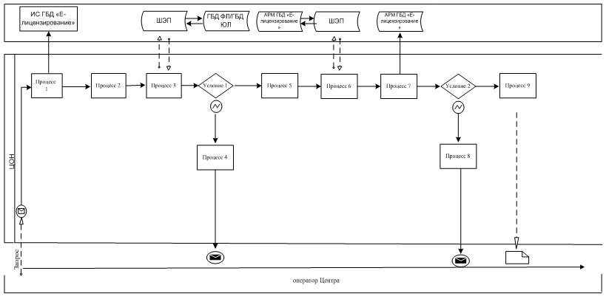
Таблица 2. Описание действия через Центры
№ дейст-  вия (хода, потока работ) | 1 | 2 | 3 | 4 | 5 | 6 | 7 | 8
Наимено-  вание СФЕ | Опера-  тор центра | Оператор центра | Опера-  тор центра | ГБД ФЛ/ГБД ЮЛ | Услуго-  датель | Услуго-  датель | ИС ГБД "Е-ли-  цензи-  рова-  ние" | ИС ГБД "Е-ли-  цензи-  рова-  ние"
Наимено-  вание действия (процес-  са,про-  цедуры, опера-  ции) и их опи-  сание | Автори-  зуется на ИС ГБД "Е-ли-  цензи-  рова-  ние" | Выбор сотруд-  ником услуго-  дателя услуги | Нап-  равле-  ние запро-  са на про-  верку данных потре-  бителя в ГБД ФЛ/ГБД ЮЛ | Форми-  рование сообще-  ния об отказе в связи с имею-  щимися наруше-  ниями в данных | Заполне-  ние формы запроса с прик-  репле-  нием докумен-  тов и удосто-  верением пос-  редством ЭЦП | Направ-  ление запро-  са, удосто-  верен-  ного пос-  редст-  вом ЭЦП опера-  тора центра | Заре-  гистри-  рован элект-  ронный доку-  мент в ИС ГБД "Е-ли-  цензи-  рова-  ние" и обра-  ботка услуги в ИС ГБД "Е-ли-  цензи-  рова-  ние" | Сфор-  мирова-  но сообще-  ние об отказе в зап-  рашива-  емой услуге, в связи с нару-  шениями в дан-  ных по-  лучате-  ля в ИС ГБД "Е-ли-  цензи-  рова-  ние"
Форма завер-  шения (данные, доку-  мент, органи-  зацион-  но–рас-  поряди-  тельное решение) | Прой-  дена или не пройде-  на автори-  зация в ИС ГБД "Е-ли-  цензи-  рова-  ние" | Сделан выбор соот-  ветст-  вующей услуги сотруд-  ником услуго-  дателя | От-  прав-  лен запрос на про-  верку данных полу-  чателя в ГБД ФЛ, ГБД ЮЛ | Сформи-  ровано сообще-  ние о невоз-  можнос-  ти получе-  ния данных, в связи с от-  сутст-  вием данных в ГБД ФЛ, ГБД ЮЛ | Заполне-  ны формы запроса с прик-  реплен-  ными докумен-  тами, удосто-  веренны-  ми ЭЦП | Отправ-  лен запрос удос-  тове-  ренного пос-  редст-  вом ЭЦП опера-  тора центра | Регист-  рация запроса в сис-  теме с присво-  ением номера заявле-  нию | Форми-  рование сообще-  ния об отказе в зап-  рашива-  емой элект-  ронной госу-  дарст-  венной услуге
Сроки испоне-  ния | 10-15 сек. | 10сек. | 1,5мин. | 1,5мин. | 1,5мин. | 10-15сек. | 10-15сек. | 10-15сек.
Номер следую-  щего действия | 1 - Провер-  ка в ИС ГБД "Е-ли-  цензи-  рова-  ние" подлин-  ности данных логина и паро-  ля сот-  рудника услуго-  дателя | - | 4 | 5– если есть нару-  шения в данных потре-  бителя; 6–если автори-  зация прошла успешно | - | - | 8– если в ИС ГБД "Е-ли-  цензи-  рова-  ние" от-  сутст-  вуют данные по зап-  росу, 9 – если данные по запросу найдены | -

Приложение 4
к регламенту государственной услуги
"Выдача лицензии, переоформление, выдача дубликатов
лицензии для занятия деятельностью по нерегулярной
перевозке пассажиров автобусами, микроавтобусами
в междугородном межобластном, межрайонном
(междугородном внутриобластном) и международном
сообщениях, а также регулярной перевозке пассажиров
автобусами, микроавтобусами в международном сообщении"
Справочник
бизнес-процессов оказания государственной услуги
"Выдача лицензии, переоформление, выдача дубликатов
лицензии для занятия деятельностью по нерегулярной перевозке
пассажиров автобусами, микроавтобусами в междугородном
межобластном, межрайонном (междугородном внутриобластном)
и международном сообщениях, а также регулярной
перевозке пассажиров автобусами, микроавтобусами
в международном сообщении"
Оказание государственной услуги через ПЭП
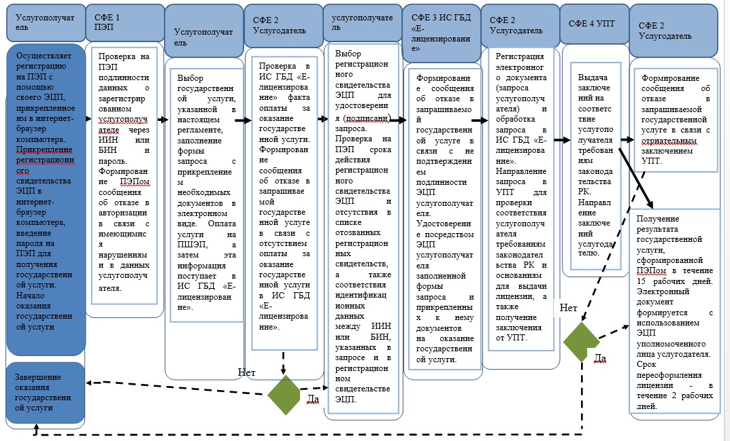
Оказание государственной услуги через Центр
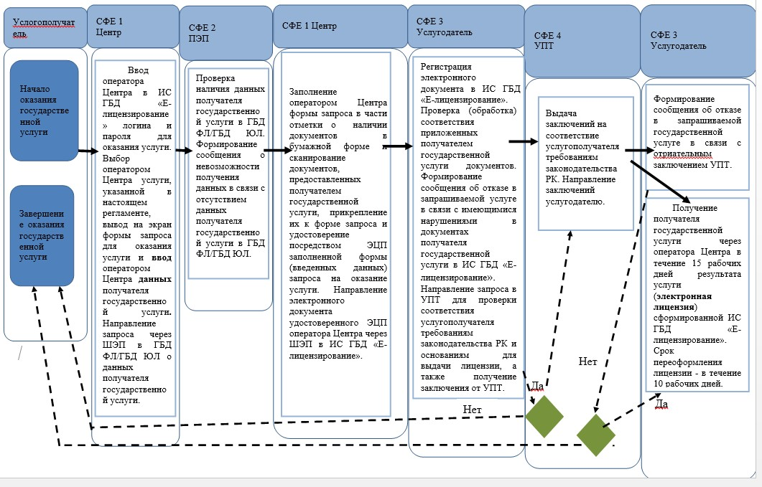

Утвержден
постановлением акимата
города Алматы от 05 мая 2015 года № 2/279
Регламент государственной услуги
"Выдача лицензии, переоформление, выдача дубликатов
лицензии для занятия деятельностью
в области ветеринарии"
1. Общие положения
1. Государственная услуга оказывается Управлением предпринимательства и индустриально-инновационного развития города Алматы (далее – услугодатель), в том числе через веб-портал "электронного правительства" www.egov.kz или веб-портал "Е-лицензирование" www.elicense.kz (далее - портал) физическим и юридическим лицам.
2. Форма оказания государственной услуги: электронная (частично автоматизированная) и (или) бумажная.
3. Результат оказания государственной услуги – лицензия и (или) приложение к лицензии, переоформление, дубликат лицензии и (или) приложения к лицензии для занятия деятельностью в области ветеринарии, либо мотивированный ответ об отказе в оказании государственной услуги в случаях и по основаниям, предусмотренным пунктом 10 стандарта государственной услуги "Выдача лицензии, переоформление, выдача дубликатов лицензии для занятия деятельностью в области ветеринарии" (далее – стандарт), утвержденного постановлением Правительства Республики Казахстан "Об утверждении стандартов государственных услуг в области ветеринарии" от 17 июня 2014 года № 664.
Форма предоставления результата оказания государственной услуги: электронная.
В случае обращения услугополучателя к услугодателю результат оказания государственной услуги оформляется в электронном формате, распечатывается, заверяется печатью и подписывается руководителем услугодателя.
При обращении услугополучателя через портал результат государственной услуги направляется услугополучателю в "личный кабинет" в форме электронного документа, удостоверенного электронной цифровой подписью (далее – ЭЦП) уполномоченного лица услугодателя.
Срок оказания государственной услуги указан в пункте 4 стандарта.
Перечень документов, необходимых для оказания государственной услуги, указан в пункте 9 стандарта.
За оказание государственной услуги взимается лицензионный сбор в соответствии с пунктом 7 стандарта.
2. Описание порядка действий структурных
подразделений (работников)
услугодателя в процессе оказания
государственной услуги
4. Основанием для начала процедуры (действия) по оказанию государственной услуги является наличие заявления или электронного запроса услугополучателя.
5. Процесс оказания государственной услуги состоит из процедур (действий) согласно приложению 1 к настоящему регламенту:
1) процесс 1 - прием документов для оказания государственной услуги, представленных услугополучателем (либо его представителем по доверенности);
2) процесс 2 - регистрация заявления в системе электронного документооборота (далее – СЭД) и журнале регистрации входящей корреспонденции;
3) процесс 3 - ввод логина и пароля (авторизация) в портале;
4) процесс 4 - выбор государственной услуги, указанной в настоящем регламенте, вывод на экран формы запроса для оказания государственной услуги и ввод данных услугополучателя;
5) процесс 5 - запрос через шлюз "электронного правительства" (далее – ШЭП) в государственную базу данных "Физические лица" (далее - ГБД ФЛ) или государственную базу данных "Юридические лица" (далее - ГБД ЮЛ) о данных услугополучателя;
6) условие 1 - проверка наличия данных услугополучателя в ГБД ФЛ или ГБД ЮЛ;
7) процесс 6 - формирование сообщения о невозможности получения данных в связи с отсутствием данных услугополучателя в ГБД ФЛ или ГБД ЮЛ;
8) процесс 7 - заполнение формы запроса в части отметки о наличии документов в бумажной форме, сканирование необходимых документов, предоставленных услугополучателем, и прикрепление их к форме запроса;
9) процесс 8 - регистрация запроса и обработка услуги в ИС ГБД "Е-лицензирование";
10) условие 2 – направление запроса в Управление сельского хозяйства города Алматы (далее УСХ) для проверки соответствия услугополучателя требованиям законодательства Республики Казахстан и основаниям для выдачи лицензии, а также получение заключения от УСХ;
11) процесс 9 - формирование сообщения об отказе в запрашиваемой государственной услуге в связи с имеющимися нарушениями в данных услугополучателя в ИС ГБД "Е-лицензирование";
12) процесс 10 - формирование результата государственной услуги в ИС ГБД "Е-лицензирование". Электронный документ формируется c использованием ЭЦП уполномоченного лица услугодателя.
Документы, представленные услугодателю для получения лицензии, переоформления, выдачи дубликатов лицензии для занятия деятельностью в области ветеринарии, принимаются по описи, копия которой направляется (вручается) услугополучателю с отметкой о дате приема документов.
При обращении за государственной услугой через портал услугополучателю в "личный кабинет" на портале направляется уведомление-отчет о принятии запроса для оказания государственной услуги с указанием даты и времени получения услугополучателем результата государственной услуги.
3. Описание порядка взаимодействия структурных
подразделений (работников)
услугодателя в процессе оказания
государственной услуги
6. В процессе оказания государственной услуги участвуют следующие структурные подразделения услугодателя:
1) канцелярия;
2) отдел лицензирования хозяйственной деятельности;
3) руководитель услугодателя.
7. Прием и регистрация заявления для оказания государственной услуги осуществляется сотрудником канцелярии услугодателя.
После регистрации заявления с присвоением входящего номера, заявление с прилагаемыми документами передаются на рассмотрение в отдел лицензирования хозяйственной деятельности по журналу входящей корреспонденции, копия сканированного заявления с прилагаемыми документами передаются по средствам СЭД.
Получив документы, отделом лицензирования хозяйственной деятельности осуществляются действия, указанные в пункте 5 настоящего регламента. После этого руководителю услугодателя передаются документы для подписания лицензии или мотивированного отказа в выдаче лицензии.
Описание последовательности процедур (действий) между структурными подразделениями отражено в приложении 2 к настоящему регламенту.
4. Описание порядка использования информационных
систем в процессе оказания
государственной услуги
8. Порядок обращения и последовательности процедур (действий) услугодателя и услугополучателя при оказании государственной услуги через портал электронного Правительства (далее –ПЭП) отражен в приложении 3 к настоящему регламенту:
1) услугополучатель осуществляет регистрацию на ПЭП с помощью своего регистрационного свидетельства ЭЦП, которое прикреплено услугополучателем в интернет-браузер компьютера (осуществляется для незарегистрированных услугополучателей на ПЭП);
2) процесс 1 - прикрепление услугополучателем регистрационного свидетельства ЭЦП в интернет-браузер компьютера, введение услугополучателем пароля (процесс авторизации) на ПЭП для получения государственной услуги;
3) условие 1 - проверка на ПЭП подлинности данных о зарегистрированном услугополучателе через индивидуальный идентификационный номер (далее – ИИН) или бизнес - идентификационный номер (далее – БИН) и пароль;
4) процесс 2 - формирование ПЭПом сообщения об отказе в авторизации в связи с имеющимися нарушениями в данных услугополучателя;
5) процесс 3 - выбор услугополучателем государственной услуги, указанной в настоящем регламенте, заполнение услугополучателем формы запроса (ввод данных) с прикреплением необходимых документов в электронном виде;
6) процесс 4 - оплата услуги на платежный шлюз "электронного правительства" (далее – ПШЭП), а затем эта информация поступает в ИС ГБД "Е-лицензирование";
7) условие 2 - проверка в ИС ГБД "Е-лицензирование" факта оплаты за оказание государственной услуги;
8) процесс 5 - формирование сообщения об отказе в запрашиваемой государственной услуге в связи с отсутствием оплаты за оказание государственной услуги в ИС ГБД "Е-лицензирование";
9) процесс 6 - выбор услугополучателем регистрационного свидетельства ЭЦП для удостоверения (подписания) запроса;
10) условие 3 - проверка на ПЭП срока действия регистрационного свидетельства ЭЦП и отсутствия в списке отозванных (аннулированных) регистрационных свидетельств, а также соответствия идентификационных данных между ИИН или БИН, указанных в запросе и в регистрационном свидетельстве ЭЦП;
11) процесс 7 - формирование сообщения об отказе в запрашиваемой государственной услуге в связи с не подтверждением подлинности ЭЦП услугополучателя;
12) процесс 8 - удостоверение (подписание) посредством ЭЦП услугополучателя заполненной формы запроса (введенных данных) и прикрепленных к нему документов (в электронном виде) на оказание государственной услуги;
13) процесс 9 - регистрация электронного документа (запроса услугополучателя) и обработка запроса в ИС ГБД "Е-лицензирование";
14) условие 4 – направление запроса в УСХ для проверки соответствия услугополучателя требованиям законодательства Республики Казахстан и основаниям для выдачи лицензии, а также получение заключения от УСХ;
15) процесс 10 - формирование сообщения об отказе в запрашиваемой государственной услуге в связи с имеющимися нарушениями в данных услугополучателя в ИС ГБД "Е-лицензирование";
16) процесс 11 - получение услугополучателем результата государственной услуги, сформированной ПЭПом. Электронный документ формируется с использованием ЭЦП уполномоченного лица услугодателя.
9. Описание действий по заполнению форм запроса для оказания государственной услуги:
прикрепление в интернет-браузер компьютера регистрационного свидетельства ЭЦП, ввод услугополучателем пароля для входа на ПЭП;
выбор государственной услуги;
заказ государственной услуги с помощью кнопки "Подать заявление";
заполнение запроса и прикрепление необходимых документов в электронном виде;
оплата государственной услуги;
выбор регистрационного свидетельства ЭЦП услугополучателем;
удостоверение (подписание) запроса - услугополучатель с помощью кнопки "Подписать" осуществляет удостоверение (подписание) запроса ЭЦП, после чего запрос передается на обработку в ИС ГБД "Е-лицензирование";
обработка запроса в ИС ГБД "Е-лицензирование" - у услугополучателя на экране дисплея выводится заполненная форма заявления;
с помощью кнопки "Мои заявления" услугополучателю предоставляется возможность просмотреть результаты обработки запроса путем нажатия кнопки "Поиск" и введения ИИН или БИН.
Необходимую информацию и консультацию по оказанию государственной услуги можно получить по бесплатному телефону Единого контакт-центра по вопросам оказания государственных услуг: 1414.
10. Подробное описание последовательности процедур (действий), взаимодействий структурных подразделений (работников) услугодателя в процессе оказания государственной услуги, а также описание порядка использования ПЭП в процессе оказания государственной услуги отражается в справочнике бизнес-процессов оказания государственной услуги согласно приложению 4 к настоящему регламенту.
Приложение 1
к регламенту государственной услуги
"Выдача лицензии, переоформление,
выдача дубликатов лицензии для занятия
деятельностью в области ветеринарии"
Диаграмма 1 процесса оказания государственной услуги
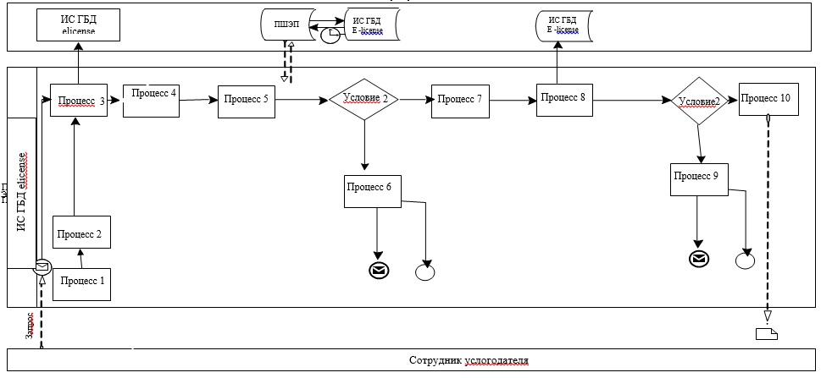
Таблица 1. Описание процедур (действий) в процессе
оказания государственной услуги
№ действия (хода, потока работ) | 1 | 2 | 3 | 4 | 5 | 6 | 7 | 8 | 9 | 10
 | Услуго-  датель | Услуго-  датель | Услуго-  датель | Услуго-  датель | Услуго-  датель | ГБД ФЛ/ЮЛ | Услу-  года-  тель | ИС ГБД "Е-ли-  цензиро-  вание" | ИС ГБД "Е-ли-  цензи-  рова-  ние" | Услу-  года-  тель
Наиме-  нова-  ние дейст-  вия (про-  цесса, проце-  дуры, опера-  ции) и их описа-  ние | Осу-  ществ-  ляет прием доку-  ментов для оказа-  ния госу-  дарст-  венной услуги | Осу-  ществ-  ляет регист-  рацию заяв-  ления в СЭД и журнале регист-  рации входя-  щей кор-  респон-  денции | Авто-  ризует-  ся на ИС ГБД "Е-ли-  цензи-  рова-  ние" | Выбор сотруд-  ником услуго-  дателя госу-  дарст-  венной услуги | Направ-  ление запроса на проверку данных услуго-  получа-  теля в ГБД ФЛ/ЮЛ | Фор-  миро-  вание сооб-  щения об отказе | Запол-  нение формы запро-  са с прик-  реп-  лением доку-  ментов | Регист-  рация элект-  ронного докумен-  та в ИС ГБД "Е-ли-  цензи-  рование" и обра-  ботка услуги в ИС ГБД "Е-ли-  цензи-  рова-  ние" | Форми-  рование сооб-  щения об от-  казе в запра-  шивае-  мой услуге в связи с нару-  шени-  ями в данных услу-  гопо-  луча-  теля в ИС ГБД "Е-ли-  цензи-  рова-  ние" | Элект-  ронный доку-  мент
Сроки испол-  нения | 15 мин. | 5 мин. | 10-15 сек. | 10 сек. | 1,5 мин. | 1,5 мин. | 1,5 мин. | 10-15 сек. | 10-15 сек. | 10-15 сек.
Номер следу-  ющего дейст-  вия | - | - | - | - | 6 - если есть наруше-  ния в данных услуго-  получа-  теля; 7 - если автори-  зация прошла успешно | - | - | 9 – направ-  ление запроса в УСХ для проверки соот-  ветст-  вия услуго-  получа-  теля требо-  ваниям Законо-  датель-  ства Респуб-  лики Казахс-  тан и основа-  ниям для выдачи лицензии, а также получе-  ние заклю-  чения УСХ | -
Приложение 2
к регламенту государственной услуги
"Выдача лицензии, переоформление,
выдача дубликатов лицензии для занятия
деятельностью в области ветеринарии"
Описание последовательности процедур (действий) между структурными подразделениями

Приложение 3
к регламенту государственной услуги
"Выдача лицензии, переоформление,
выдача дубликатов лицензии для занятия
деятельностью в области ветеринарии"
Диаграмма 2 порядка обращения и последовательности
процедур (действий) услугодателя и услугополучателя при оказании государственной услуги через ПЭП
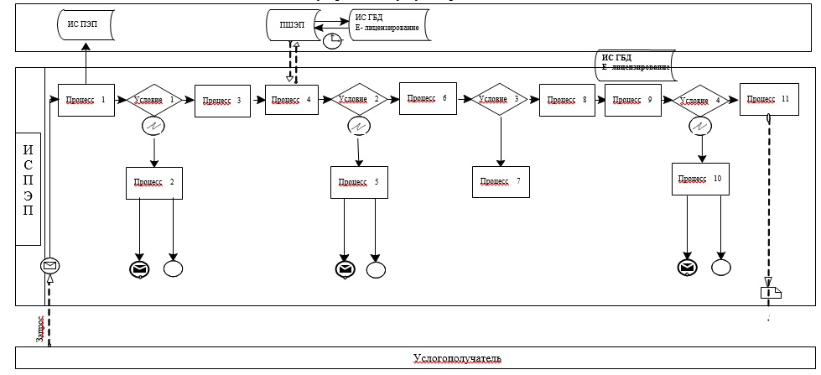
Таблица 2. Описание процедур (действий)
услугодателя и услугополучателя при оказании
государственной услуги через ПЭП
№ дейст-  вия (хода, потока работ) | 1 | 2 | 3 | 4 | 5 | 6 | 7 | 8 | 9 | 10
 | Услуго-  получа-  тель | ПЭП | Услуго-  получа-  тель | ПШЭП | ПЭП | Услуго-  получа-  тель | ПЭП | Услуго-  получа-  тель | ПЭП | ПЭП
Наиме-  нова-  ние дейст-  вия (про-  цесса, проце-  дуры, опера-  ции) и их описа-  ние | Прикреп-  ление в интернет-браузер компью-  тера услуго-  получа-  теля регист-  рацион-  ного свиде-  тельства ЭЦП | Форми-  рует сооб-  щение об от-  казе в связи нару-  шения-  ми в данных услуго-  получа-  теля | Выбирает услугу и форми-  рует данные запроса прикреп-  лением необхо-  димых докумен-  тов в элект-  ронном виде | Оп-  ла-  та ус-  лу-  ги | Фор-  ми-  рует со-  об-  ще-  ние об от-  казе в свя-  зи с от-  сутствием опла-  ты | Выбор ЭЦП для удосто-  верения (подпи-  сания) запроса | Форми-  рует сооб-  щения об от-  казе в связи с неподт-  вержде-  нием подлин-  ности ЭЦП услуго-  получа-  теля | Удосто-  верение (подпи-  сание) запроса пос-  редст-  вом ЭЦП | Регист-  рация элект-  ронного доку-  мента заяв-  ления (запро-  са) услуго-  получа-  теля в ИС "Е-ли-  цензи-  рова-  ние" и обра-  ботка запроса в ИС "Е- лицен-  зирова-  ние" | Форми-  рование сооб-  щения об от-  казе в связи с имею-  щими нару-  шениями в дан-  ных услуго-  получа  теля в ИС "Е- ли-  цензи-  рова-  ние"
Сроки испол-  нения | 10-15 сек. | 20 сек. | 1,5 мин. | 1,5 мин. | 10-15 сек. | 10-15 сек. | 10-15 сек. | 1,5 мин. | 10-15 сек. | -
Номер следу-  ющего дейст-  вия | 2 - если есть наруше-  ния в данных услуго-  получа-  теля;3 - если автори-  зация прошла успешно | - | 4 | 5 - ес-  ли не оп-  ла-  тил, 6 - ес-  ли оп-  ла-  тил | - | 7 - если в ЭЦП ошибка,9 - если ЭЦП без ошибки | - | - | 10 - направ-  ление запроса в УСХ для провер-  ки соот-  ветст-  вия услуго-  получа-  теля требо-  ваниям Законо  датель-  ства Респуб-  лики Казахс-  тан и основа-  ниям для выдачи лицен-  зии, а также получе-  ние заклю-  чения УСХ | -

Приложение 4
к регламенту государственной услуги
"Выдача лицензии, переоформление,
выдача дубликатов лицензии для занятия
деятельностью в области ветеринарии"
Справочник
бизнес-процессов оказания государственной услуги
"Выдача лицензии, переоформление, выдача дубликатов
лицензии для занятия деятельностью в области ветеринарии"
Оказание государственной услуги через ПЭП
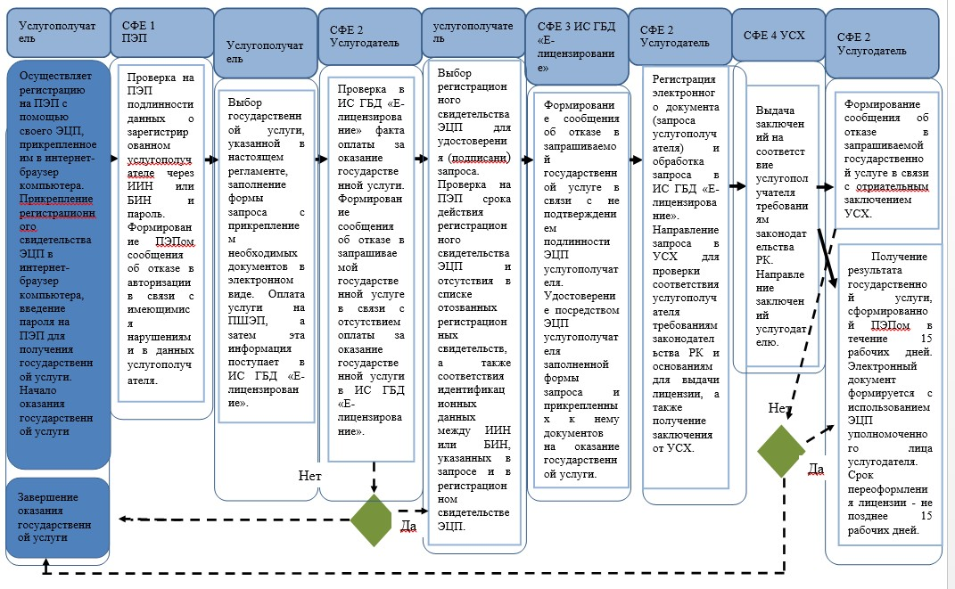
Оказание государственной услуги при обращении услугополучателя к услугодателю
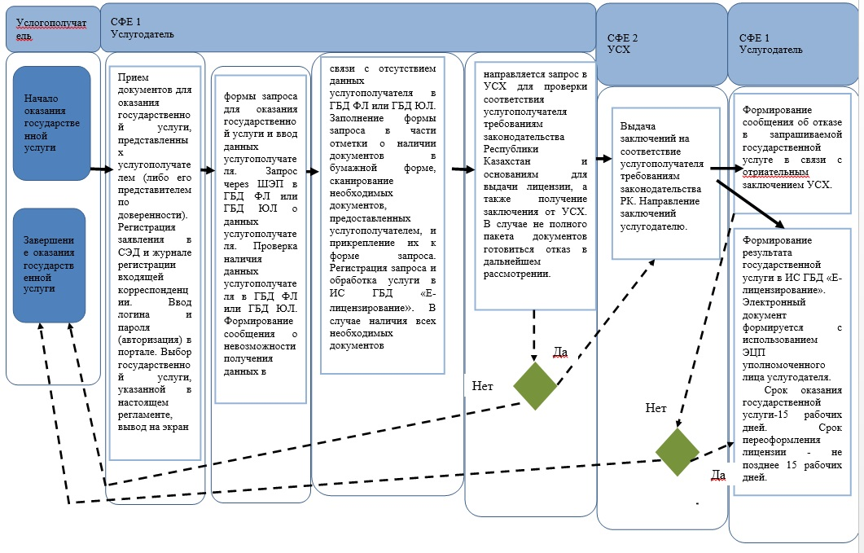

© 2012. РГП на ПХВ «Институт законодательства и правовой информации Республики Казахстан» Министерства юстиции Республики Казахстан

